МУНИЦИПАЛЬНОЕ БЮДЖЕТНОЕ УЧРЕЖДЕНИЕ КУЛЬТУРЫ
«НОВОТАМАНСКИЙ КУЛЬТУРНО-СОЦИАЛЬНЫЙ ЦЕНТР»
НОВОТАМАНСКОГО СЕЛЬСКОГО ПОСЕЛЕНИЯ
ТЕМРЮКСКОГО РАЙОНА

ТЕКСТОВОЙ ОТЧЕТ
ЗА 2018 ГОД

1.Характеристика материально-технической базы учреждения культуры, помощь со стороны администрации поселения, администрации культуры района.
СДК пос. Таманский
Администрация поселения в течение года помогала в решении транспортного вопроса для поездок участников художественной самодеятельности на районные, краевые и всероссийские фестивали народного творчества, обслуживание мероприятий на краевых фестивалях в этнографическом комплексе «Атамань».
СДК пос. Веселовка
Материально – техническая база улучшилась. Проведён косметический ремонт в досуговой, эстрадной, подсобной комнатах, кабинет заведующей, танцевальном классе. Стало очень уютно. Крыша как текла, так и протекает при малейшем дожде и снеге в кабинете заведующей, танцевальном классе, досуговой комнате, подсобном помещении, холле есть места, которые затекают, нужен ремонт крыши частично. Срочно необходим текущий ремонт 2 этажа, лестничные марши и костюмерной комнаты. Ремонт стен фасада всего здания. Установить туалет в СДК, укомплектовать (станки, зеркала) в танцевальном классе.
СДК пос. Прогресс
Материально – техническая база улучшилась. Было заменено покрытие сцены. В декабре 2018 года начался ремонт территории перед СДК пос. Прогресс. Выкладывают тротуарную плитку, тем самым подчеркивают шикарный вид СДК. Все это делается для удобства и комфорта жителей и гостей нашего поселка. А также были приобретены два комплекта костюмов для средней танцевальной группы «Улыбки», благодаря нашему депутату И.Д. Конаграевой. Администрация поселения в течение года помогала с решением транспорта, чтобы коллективы СДК пос. Прогресс могли принять участие в районных, краевых, всероссийских фестивалях народного творчества, где наши коллективы всегда занимают призовые места.

2.Потребность в кадрах. Какие кадры необходимы в 2019 году.
В 2018 году по штатному расписанию все единицы заполнены.
3. Основные направления работы муниципального бюджетного учреждения культуры «Новотаманский культурно-социальный центр».
Основными направлениями работы муниципального бюджетного учреждения культуры «Новотаманский культурно-социальный центр», согласно муниципальной программе «Социально-культурное развитие Новотаманского сельского поселения Темрюкского района на 2018-2020 годы», исходя из проблем и задач, решавшихся в отчетном году были: «Патриотическое воспитание», «Реализация Закона № 1539 КК», «Духовно- нравственное воспитание», «Молодежь Тамани», «Дети и культура», «Духовное и физическое оздоровление Тамани», «Популяризация здорового образа жизни».

4. Наиболее крупные мероприятия. (Совместно с какими организациями и учреждениями)
СДК пос. Таманский:
- проведение Новогодних и Рождественских праздников с последней декады декабря 2017 года по вторую декаду января 2018 года - были основаны на активизацию зрительской аудитории во всех возрастных категориях поселка Таманский. В преддверии Нового года уже на протяжении нескольких лет проходит шествие Деда Мороза и сказочных персонажей. В Новогодние каникулы творческие коллективы СДК провели утренники для неорганизованных детей, детей младшего школьного возраста. Танцевальные вечера для подростков и молодежи. Театрализованное представление для старшего возраста «Золушка на новый лад».
- одним из приоритетных направлений деятельности СДК пос. Таманский является военно-патриотическое воспитание подрастающего поколения. Месячник по военно-патриотическому воспитанию молодежи «Овеяна славой родная Кубань» в нашем поселке был проведен на базе творческих коллективов сельского дома культуры с привлечением СОШ №16, специалиста по работе с молодежью Екатерины Михайловны Мастрюковой, инструктора по физической культуре и спорту Юрия Викторовича Беляева, а также библиотекаря Наталью Александровну Козину. Были проведены викторины, исторические диспуты по теме «Военный патриотизм», регулярно обновляется книжная выставка «Доблесть бессмертна» под руководством Натальи Александровны Козиной. Также были проведены патриотический час «Легко ли быть солдатом?», урок мужества «Мальчишки сорок первого», тематический вечер «Солдат всегда солдат!»- подготовленный и проведенный библиотекарем Натальей Александровной Козиной и заведующей СДК Натальей Александровной Мягкой. Праздничный концерт посвященный Дню Защитника Отечества «Сыновья России» был подготовлен и проведен заведующей СДК пос. Таманский Н.А. Мягкой.

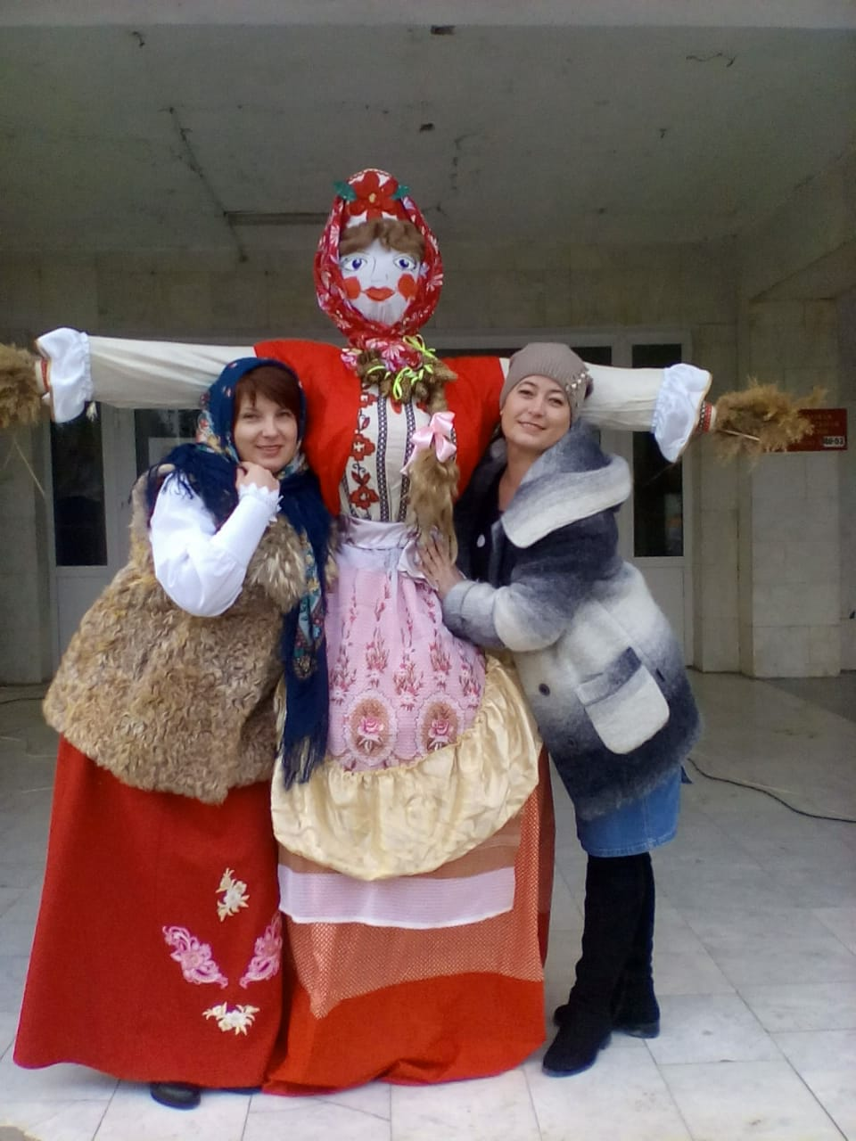
- Проводы масленицы, народное гулянье «Солнышко ясно, гори, гори, ясно!» были проведено в пос. Таманский. В сценарии мероприятия были задействованы творческие коллективы СДК пос. Таманский: образцовый художественный ансамбль народного танца «Черноморочка» руководитель Ирина Романовна Виноградова, инструментальный ансамбль «Талисман» руководитель Тамара Николаевна Павловская, любительский театр «Маска» руководитель Наталья Александровна Мягкая, солисты Марина Сергеевна Вихор, Наталья Григорьевна Захарова, Валентина Николаевна Труфанова.
Масленица

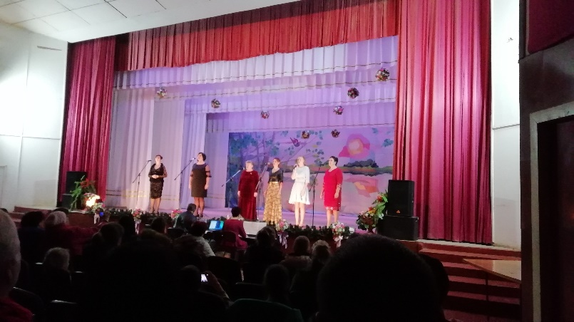
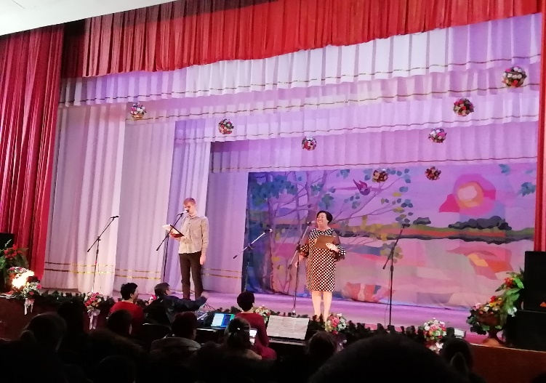
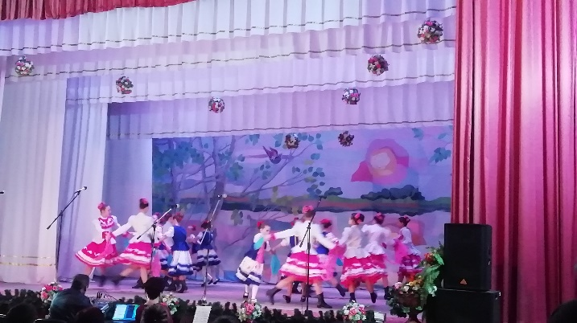
- Празднование Международного женского дня были организованы огоньки в клубах любительских объединений «Ветеран», «Дамский каприз» с концертными номерами образцового художественного ансамбля народного танца «Черноморочка» руководитель Ирина Романовна Виноградова, инструментального ансамбля «Талисман» руководитель Тамара Николаевна Павловская, солистами: Мариной Сергеевной Вихор, Натальей Григорьевной Захаровой, Валентиной Николаевной Труфановой. Был проведен праздничный концерт
Ансамбль "Талисман"
Международный женский день
Ансамбль "Черноморочка"
совместно с творческими коллективами СДК пос. Таманский.
- Праздник Мира и труда, Майские праздники были
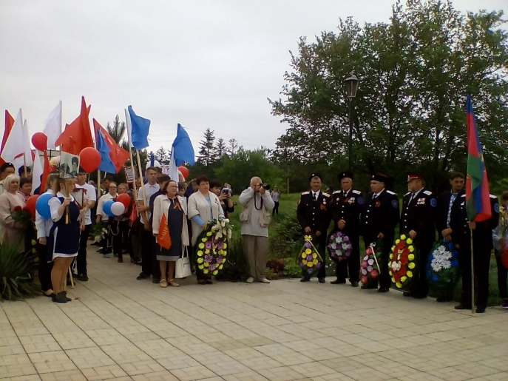
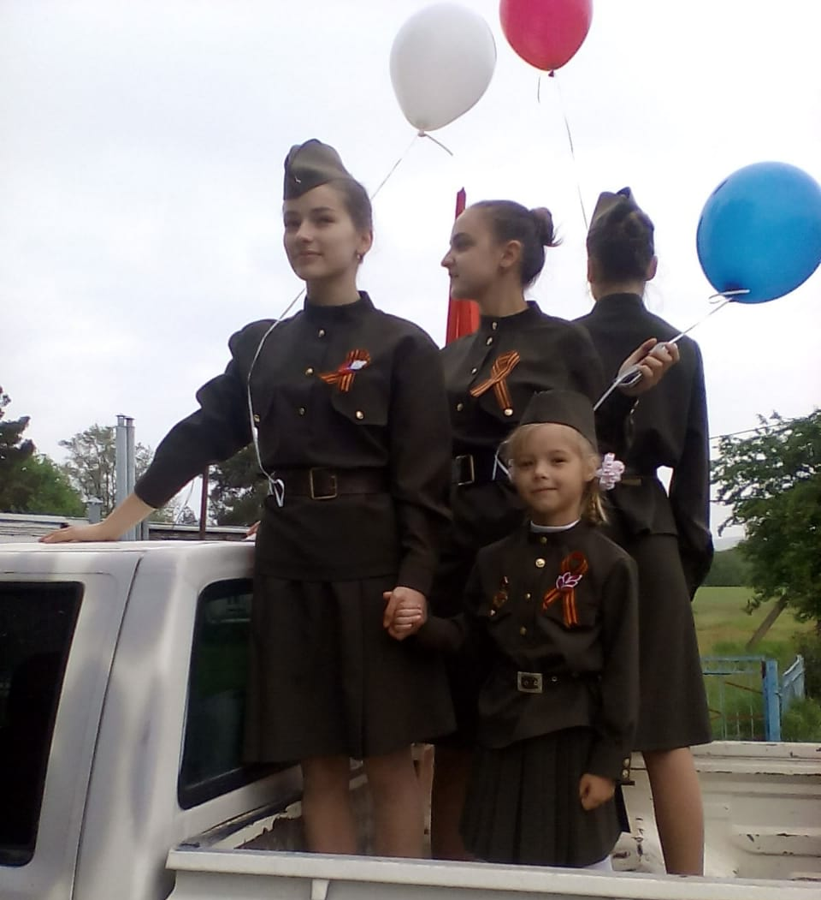
представлены выступлениями детских коллективов, молодежные игры, мероприятия спортивного плана: «Майские каникулы», «Спортивный май», «Труд, мир, май».
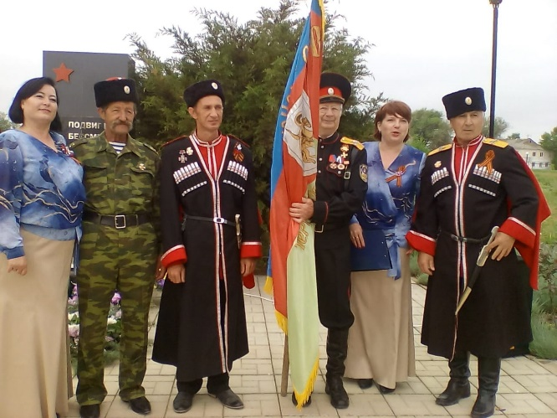
- Был проведен цикл мероприятий, посвященный Дню Победы: акция «Георгиевская лента», митинг, праздничный концерт, полевая кухня. В пос. Таманском был организован караул у Обелисков Военной Славы и проведен митинг «Вспомним всех поименно» в сопровождении стихотворного монтажа по произведениям поэтов военных лет.
Мероприятия, посвящённые Дню Победы
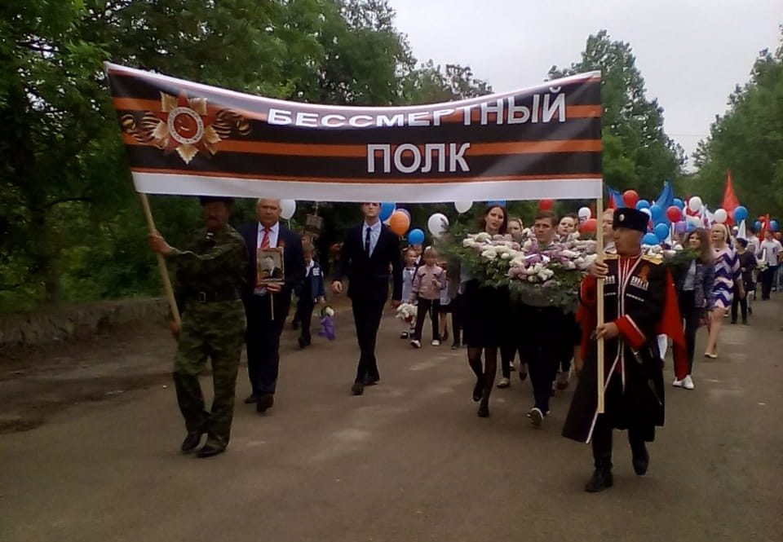
В завершении митинга был дан военный салют в честь Дня Победы. Был проведен праздничный концерт, спортивные соревнования, массовое гулянье. Благодаря Администрации Новотаманского сельского поселения была организована «Полевая кухня» и огонек для ветеранов Новотаманского поселения. В огоньке приняли участие творческие коллективы СДК пос. Таманский образцовый художественный ансамбль народного танца «Черноморочка» руководитель Ирина Романовна Виноградова, инструментальный ансамбль «Талисман» руководитель Тамара Николаевна Павловская, солисты Марина Сергеевна Вихор, Наталья Григорьевна Захарова, Валентина Николаевна Труфанова.
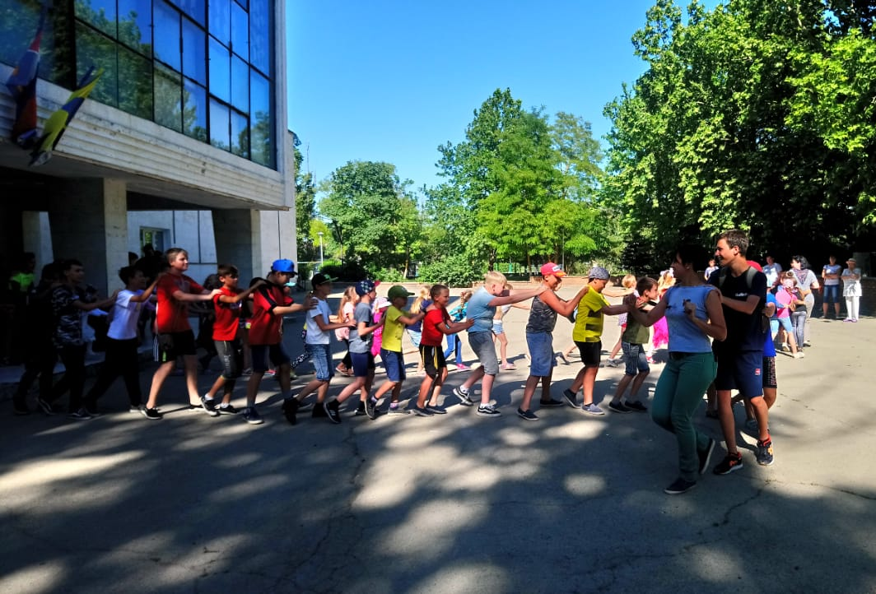
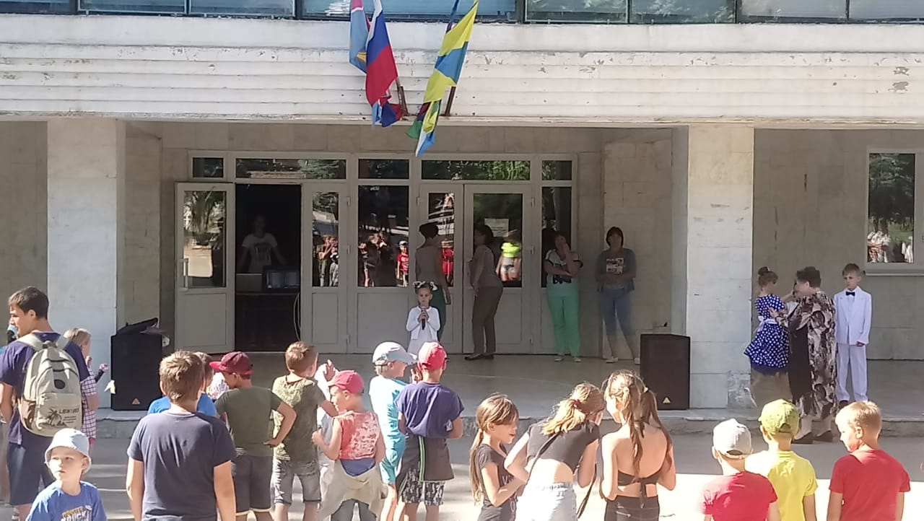
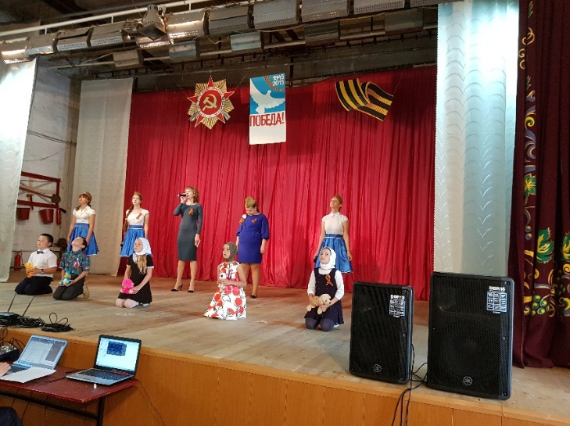
- На территории нашего поселка Таманский расположена погранзастава, которая охраняет рубежи нашего Черноморского побережья. Творческие коллективы СДК пос. Таманский: образцовый художественный ансамбль народного танца «Черноморочка» руководитель Ирина Романовна Виноградова, инструментальный ансамбль «Талисман» руководитель Тамара Николаевна Павловская, солисты Марина Сергеевна Вихор, Наталья Григорьевна Захарова, Валентина Николаевна Труфанова, хореографический ансамбль эстрадного танца «Джозетте Море» руководитель Марина Сергеевна Вихор выступили на погранзаставе с концертной программой , посвященной Дню Пограничника.
Ансамбль народного танца
«Черноморочка»
Мероприятие, посвященное «Дню защиты детей»
-Театрализованное представление, посвященное Дню защиты детей «Сахарно морожено на блюдечке положено…», где приняли активное участие младший состав образцового художественного ансамбля народного танца «Черноморочка» руководитель Ирина Романовна Виноградова, вокальный ансамбль «ДО-МИ-СОЛЬ-КА» руководитель Валентина Николаевна Труфанова.
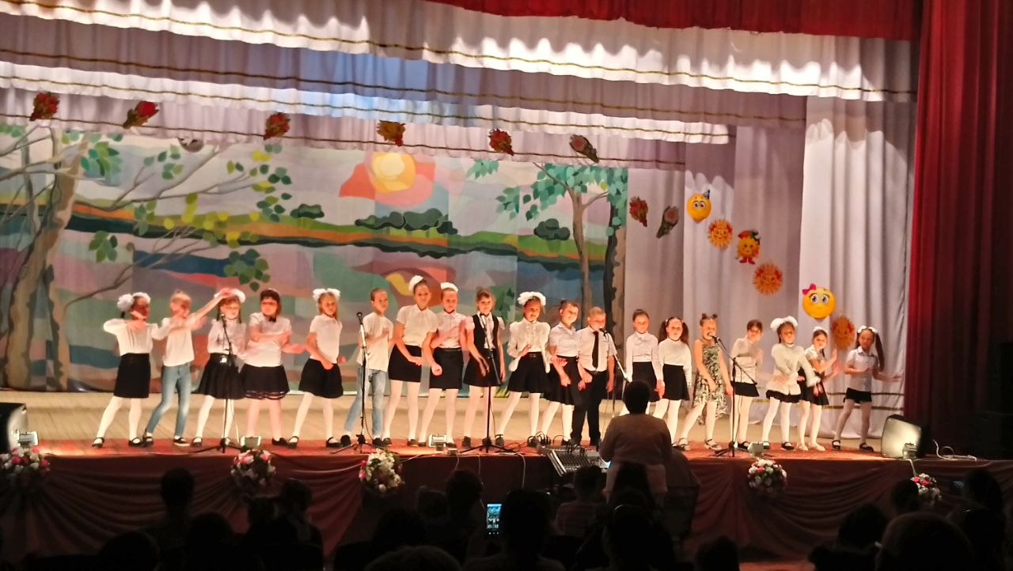
- День России. Был проведен праздничный концерт, теннисный турнир, массовое гулянье, спортивные соревнования.
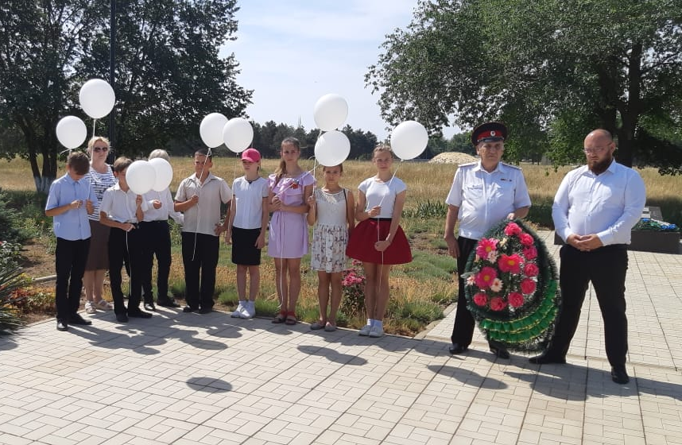
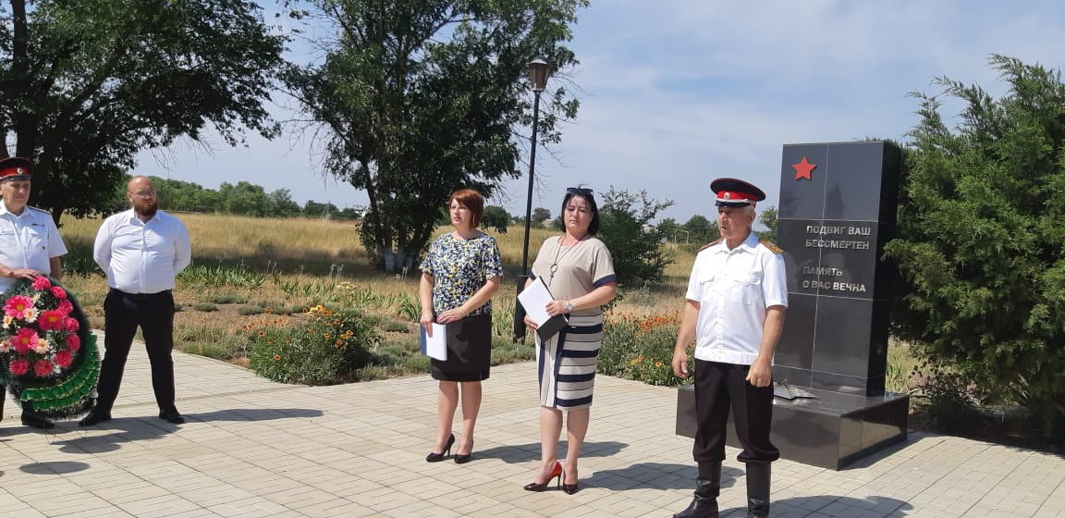
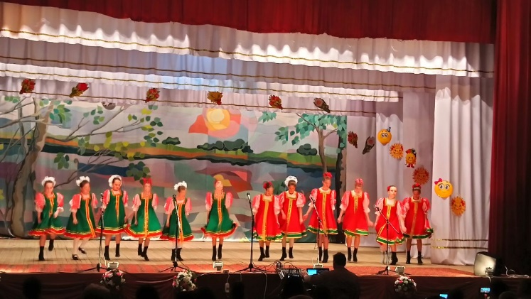
- 22 июня День памяти и скорби проходило торжественное возложение венков и цветов. Митинг «Есть память, которой нет конца».

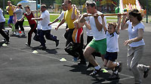
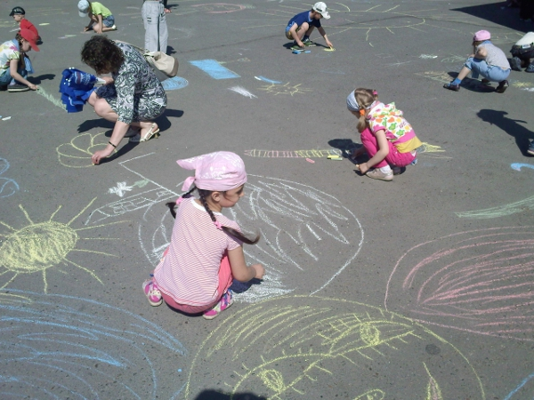
- В рамках семейного праздника Любви и Верности «Моя семья- моя опора» были проведены спортивные соревнования «Папа, мама, я – спортивная семья», конкурс рисунков на асфальте, массовое гулянье для жителей и гостей поселка.
«Папа, мама, я – спортивная семья»
"День памяти и скорби"
Конкурс рисунков на асфальте
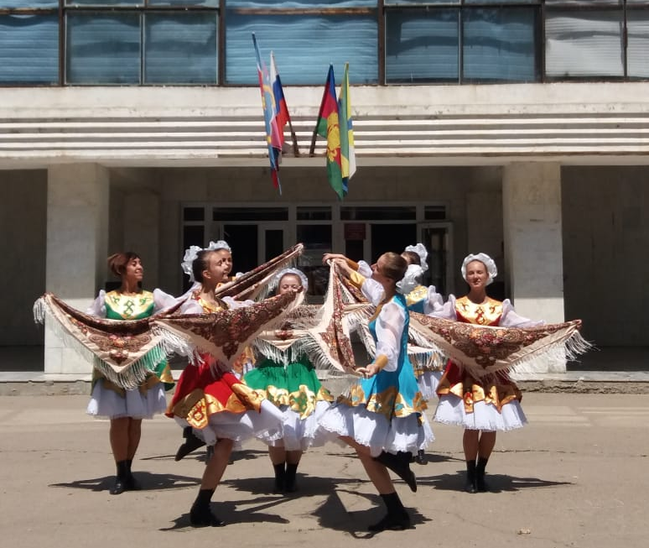
- Проводили в поселке Таманском народное гулянье по празднованию Дня рыбака «Ловись рыбка», разработку сценария подготовила Наталья Александровна Мягкая. Было организовано угощение Черноморской ухой, также принимали участие творческие коллективы СДК пос. Таманский.
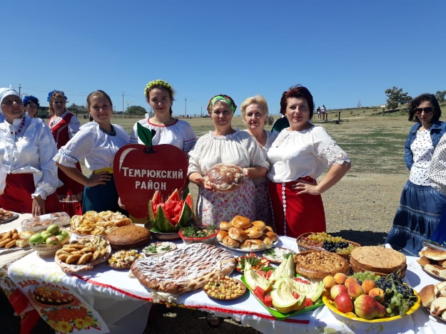
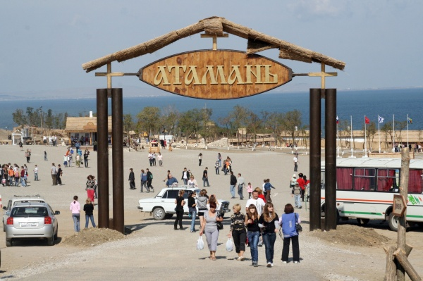
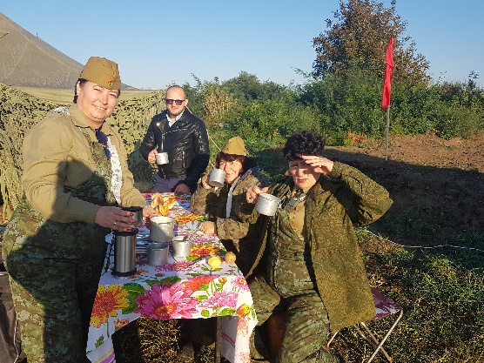
- Принимали активное участие в праздновании виноградарство и виноделия «Таманская Лоза», где принимали участие
"Мероприятия посвященные "Дню освобождения поселка Таманский»

образцовый художественный ансамбль народного танца «Черноморочка» руководитель Ирина Романовна Виноградова и лично заведующая СДК пос. Таманский Наталья Александровна Мягкая в
«Атамань» проходил фестиваль «Таманская лоза»
театрализованном представлении на морской эстраде ст. Тамань.
- Творческие коллективы СДК пос. Таманский принимали участие во международном байк-фестивали «Ночные волки» пос. Веселовка
- Участие принимали в краевых фестивалях в этнографическом комплексе «Атамань» («Тещины пирожочки», «Гарне сало»).
- Были проведены ряд мероприятий посвященные «Дню освобождения поселка Таманский», в рамках программы «Военно-патриотическое воспитание».
-17 октября был проведен митинг и акция памяти жертв трагедии в Керчи.
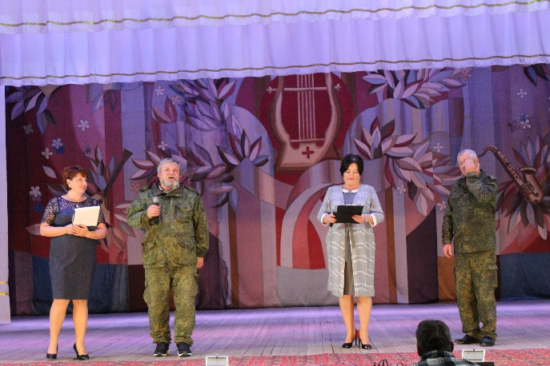
- День народного единства занимает особое место среди государственных праздников современной России. В СДК пос. Таманский к этой замечательной дате были проведены ряд мероприятий: час общения «Мы разные, но мы вместе!», который подготовила библиотекарь Наталья Александровна Козина, цель этого мероприятия, напомнить детям, что Россия является многонациональным государством, в котором мирно сосуществуют представители сотен народностей и национальностей. Так же этот праздник был отмечен праздничным концертом, встречами в клубах «Ветеран», «Дамский каприз», которые подготовила и провела заведующая СДК пос. Таманский Наталья Александровна Мягкая, принимали участия все творческие коллективы Дома культуры.
Поздравление казаков "Новотаманского хуторского общества"
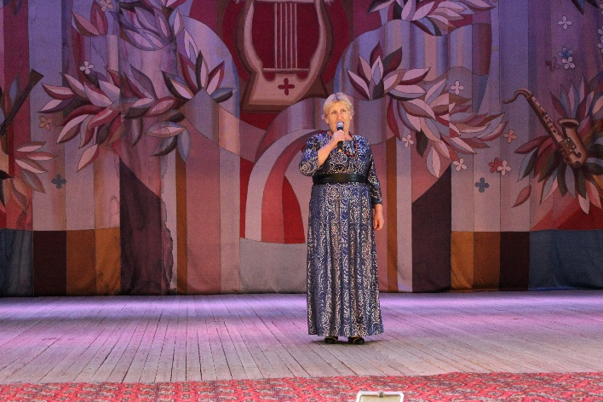
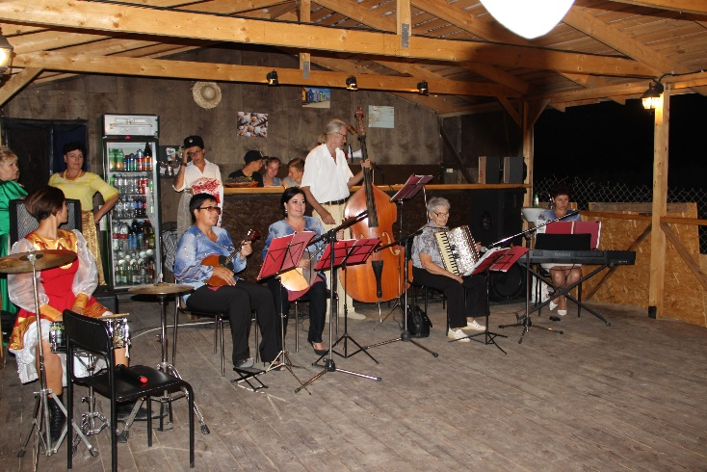
- Так же в ноябре месяце прошли мероприятия: краеведческая выставка «Наш край Кубань- особой славы край», обзор- путешествие «О малой Родине читаем книги», урок знаний «Символы Краснодарского края: вчера и сегодня», краеведческий час «Кубань, ты свет мой и надежда», казачий праздник «Казачий разгуляй»- все эти мероприятия подготовили и провели библиотекарь Наталья Александровна Козина, заведующая СДК пос. Таманский Наталья Александровна Мягкая, принимали участия все творческие коллективы Дома культуры.
-В преддверии Дня Матери был проведен тематический вечер «Мама самый дорогой человек на свете», на мероприятие были приглашены мамы детей, которые посещают кружки художественной самодеятельности.
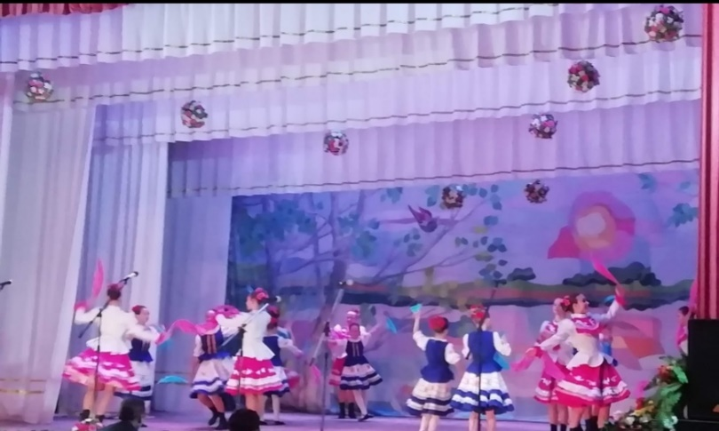
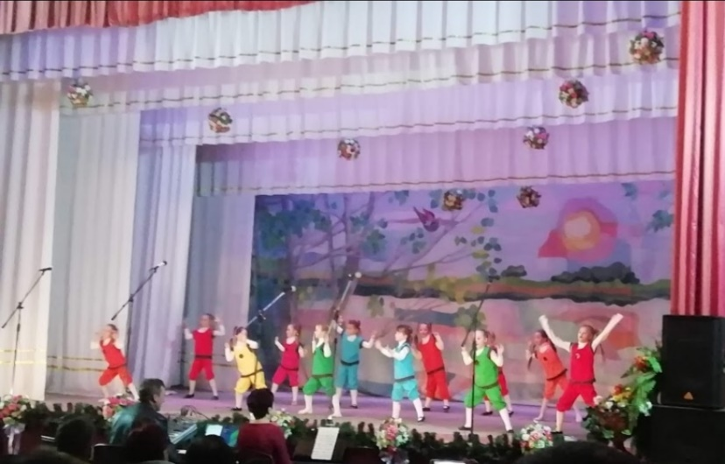
- 12 декабря прошел праздничный концерт, посвященный Дню Конституции Российской Федерации, подготовила и провела заведующая СДК пос. Таманский Наталья Александровна Мягкая, принимали участия все творческие коллективы Дома культуры.
Ансамбль "Черноморочка"
Млад. состав "Черноморочка"
СДК пос. Веселовка
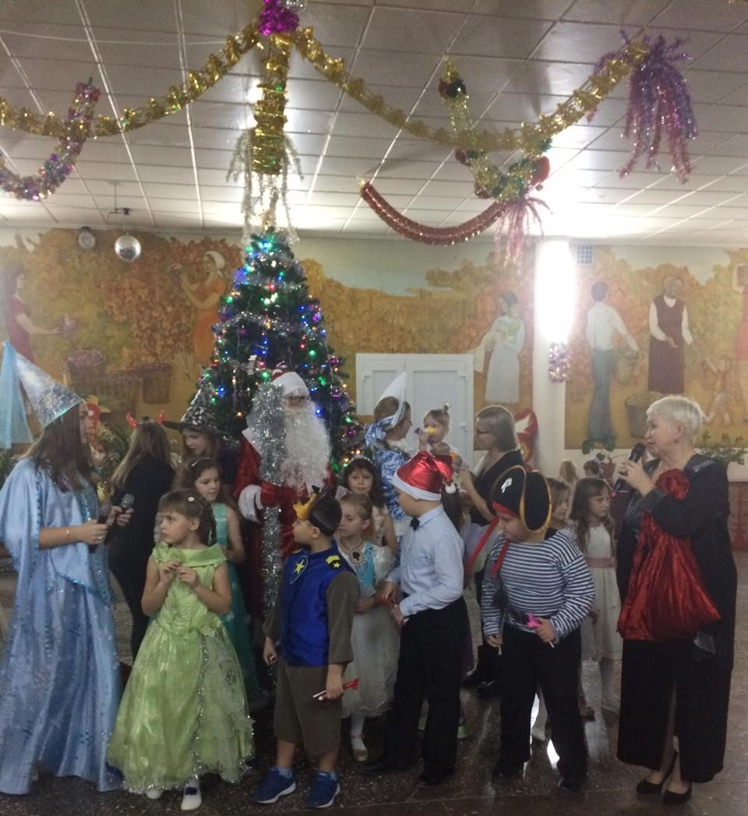
Наиболее крупные мероприятия проведённые СДК пос. Веселовка совместно с ГБПО КК ПУ №65 и СОШ №25:
"Новогодние приключения"
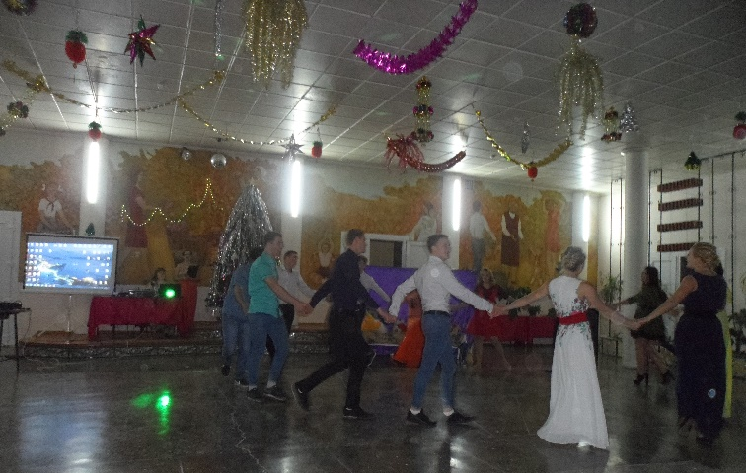
- Театрализованное представление «Новогодние приключения»;
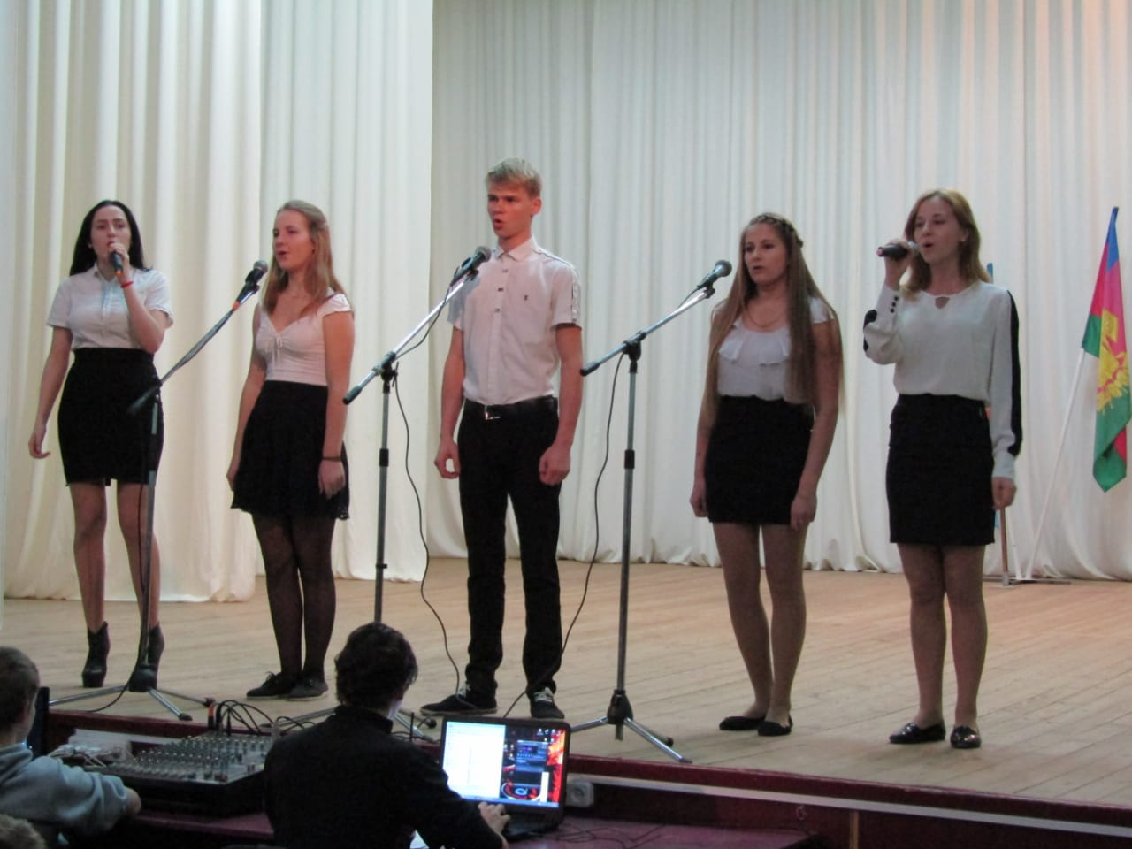
- Театрализованное представление «Ночной калейдоскоп»;
Вокальная группа "Калейдоскоп"
- Месячник по военно – патриотическому воспитанию молодежи «Овеяна славой родная Кубань» открытие и закрытие (конкурсы, беседа о Блокаде, информационные часы, диспуты, игровые программы, соревнования, Однодневные военно-полевые казачьи сборы, митинги, встречи с интересными людьми).
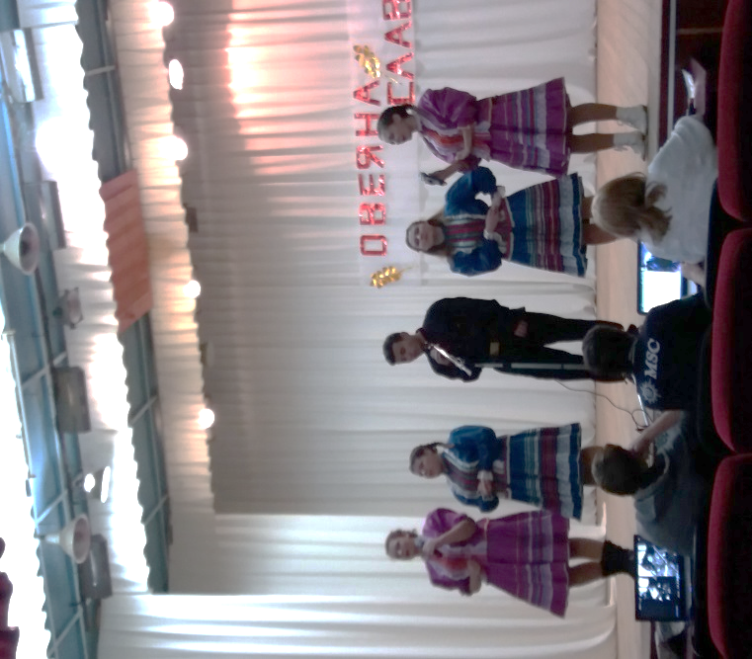
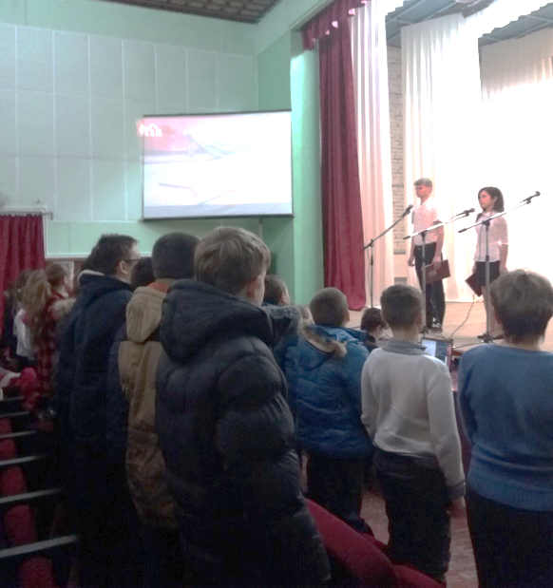
Открытие месячника

"Овеяна славой родная Кубань"

Концерт "А мамины глаза"

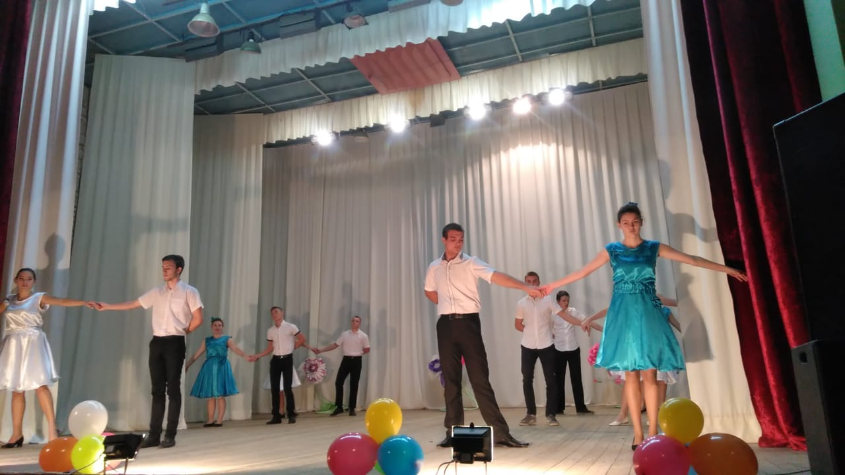
- Концерт «А мамины глаза».
- Районный фестиваль «Таманские звёздочки».
- Районный фестиваль «Таманская Весна» конкурсы: вокальное искусство, театральное искусство, молодёжное движение «ПроДвижение».
- День памяти жертв Чернобыльской трагедии «Очевидцы локальной войны» - огонёк; (межпоселенческое)
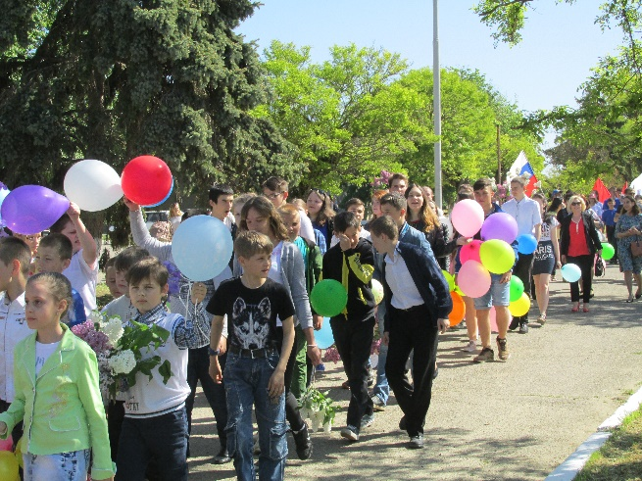
«Мир, труд, май»- Массовое гуляние. Праздничное шествие, посвящённое дню мира и труда «Мир, труд, май»;
«Мир, труд, май»
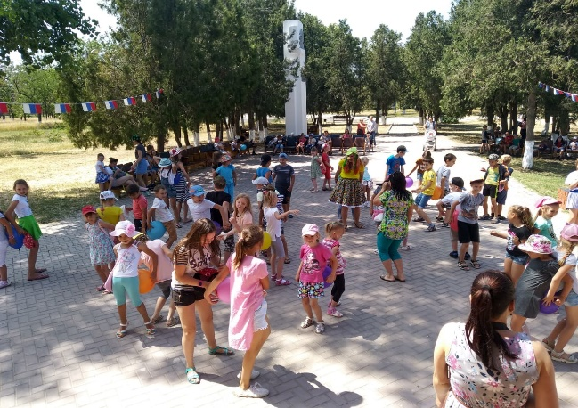
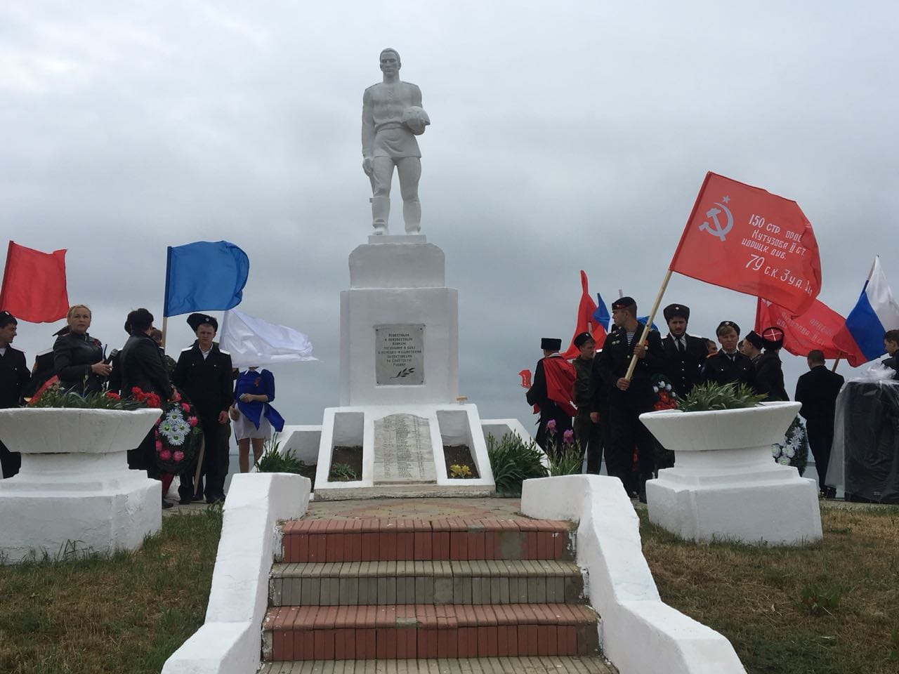
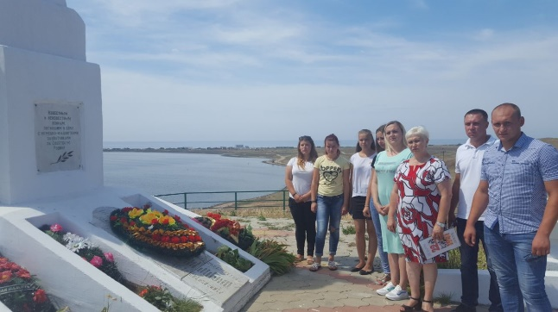
- Парад, посвященный Дню Победы, митинг у памятника Алёши «Нам 41-й не забыть, нам вечно славить 45-ый», тематический праздничный концерт 9 мая «Гордится вами вся Россия, а помнит вас весь мир», массовое гуляние «Полевая кухня», «Победный майский день весны», всероссийская акция «Бессмертный полк»;
"Памятник Алёши"
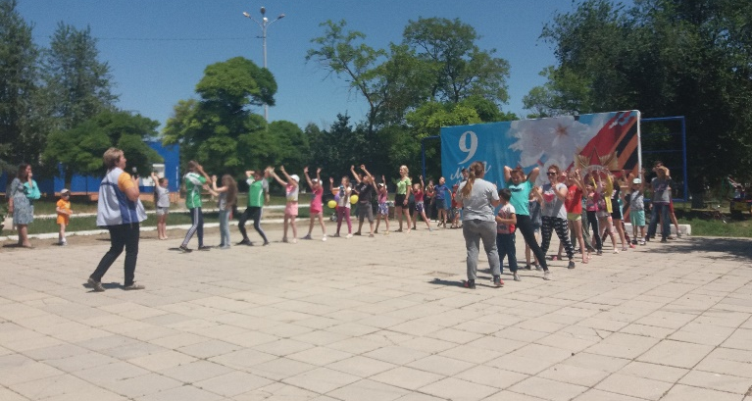
- Театрализованное представление для детей «Лето звонкое громче пой».
Работа дворовой площадки
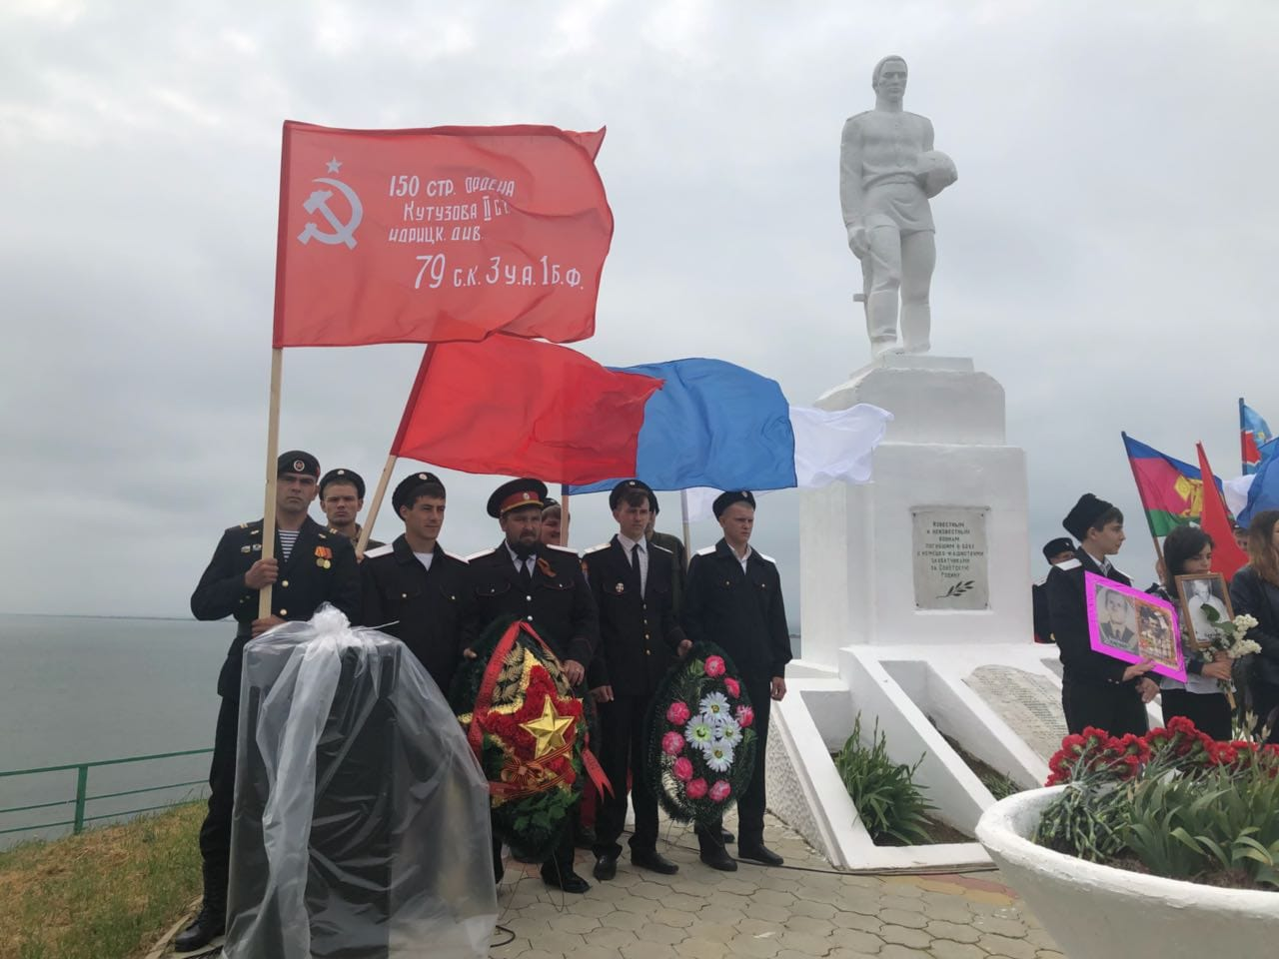
- Работа дворовой площадки «Солнышко» и досуговой комнаты в летний период;
- День России. «Судьбой Россия нам дана» - концерт, соревнования по мини – футболу;
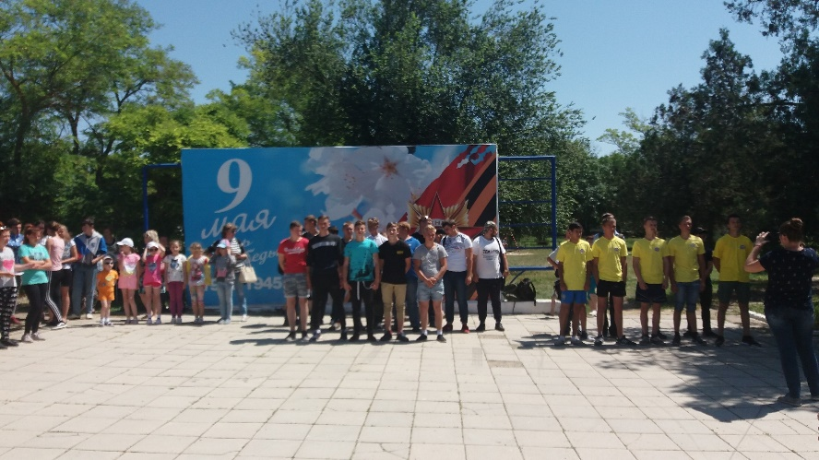
- День памяти и скорби начала войны «Дорога памяти длинной в
четыре года» митинг и возложение венков;
- Праздник ко дню физкультурника. Спортивные соревнования «Формула побед» (межпоселенческое);

- Краевой фестиваль «Тёщины пирожочки» в этнографическом культурном комплексе «Атамань» с концертами и игровыми программами.
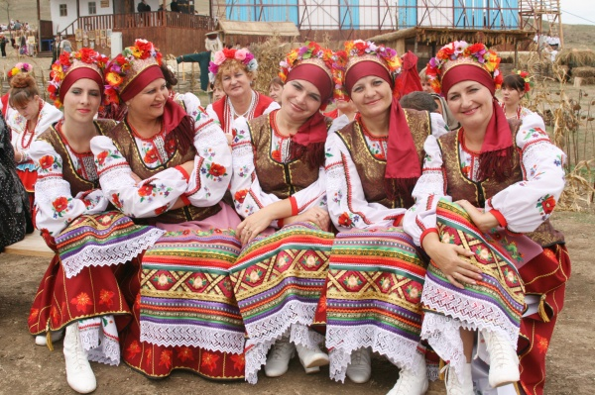
- Районный фестиваль «Таманская лоза» в станице Тамань.
- Торжественная встреча с представителями разных стран байк клуба «Ночные волки»;
«Таманская лоза»

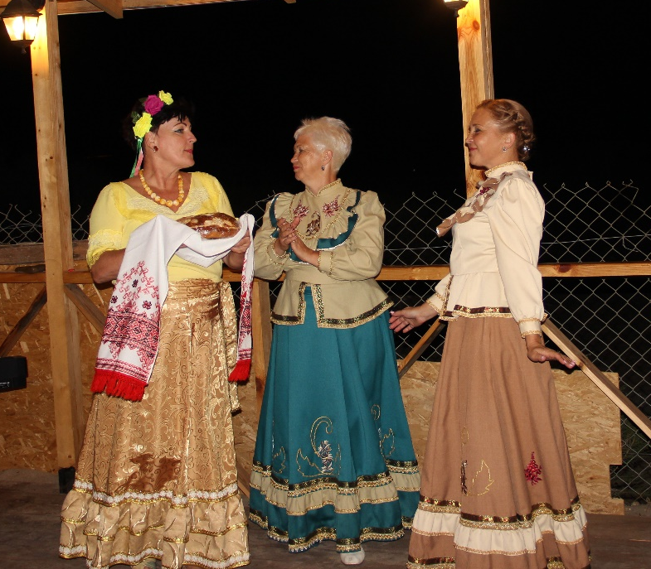
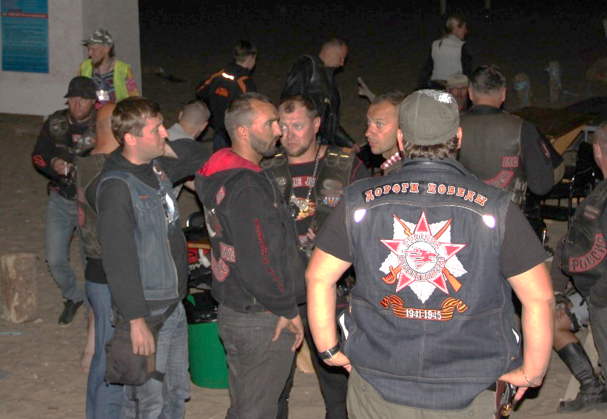
"Ночные волки"
Торжественная встреча с представителями разных стран байк клуба «Ночные волки»;

- 25-ый Всероссийский фестиваль детского творчества «Казачок Тамани», концерт- отборочный тур;
«Казачок Тамани»
«Казачок Тамани»
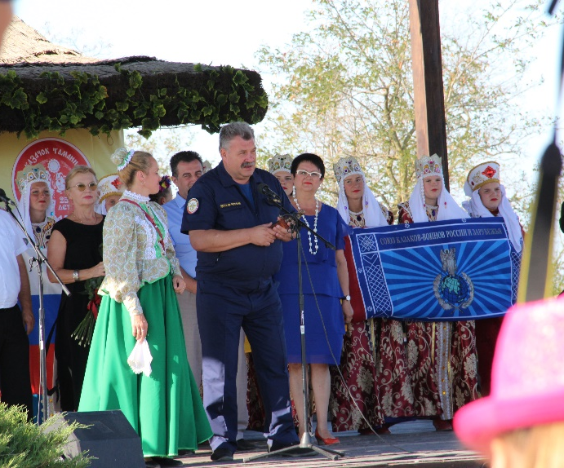
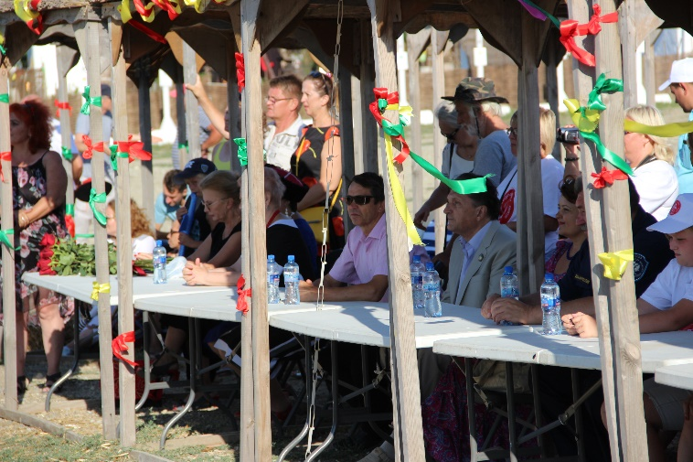

-

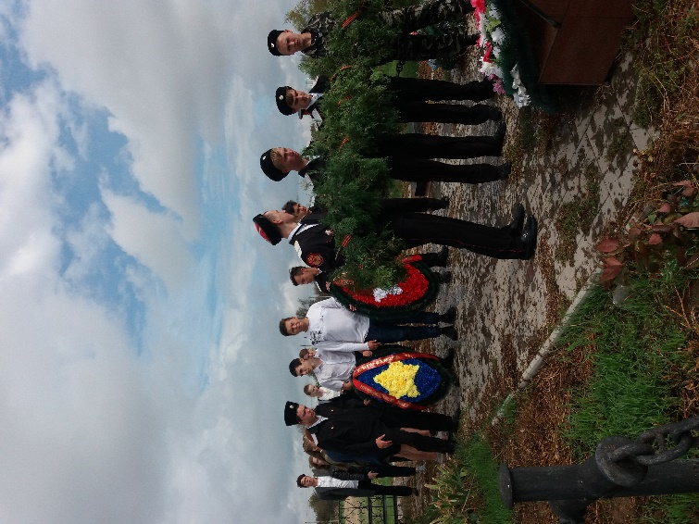
Мероприятия, посвящённые освобождению посёлка Веселовка «Они сражались за Родину»;

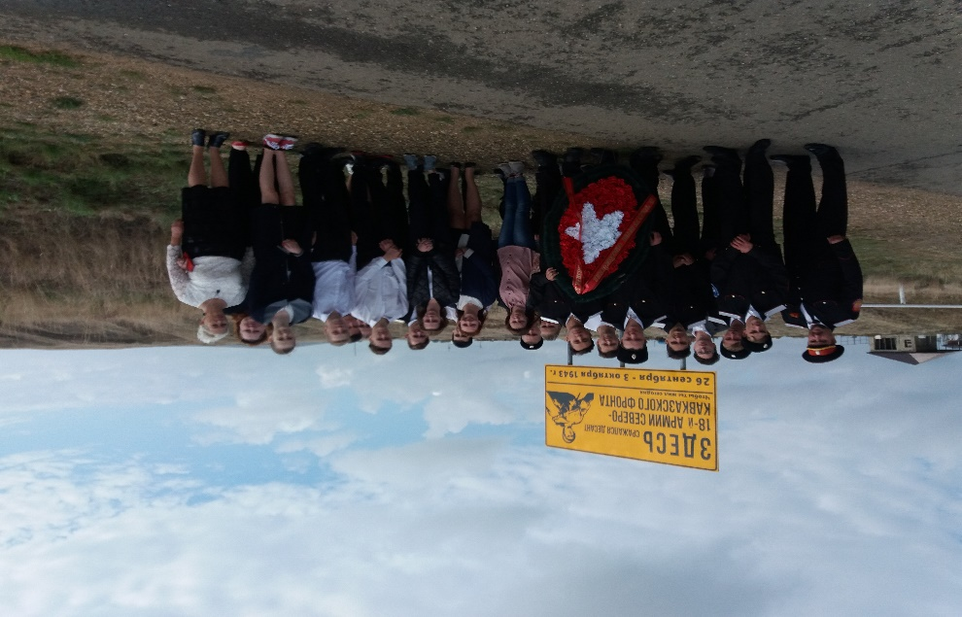

День освобождения поселка Веселовка

- 75-ая годовщина освобождения Темрюкского района «Память не стирается с годами»
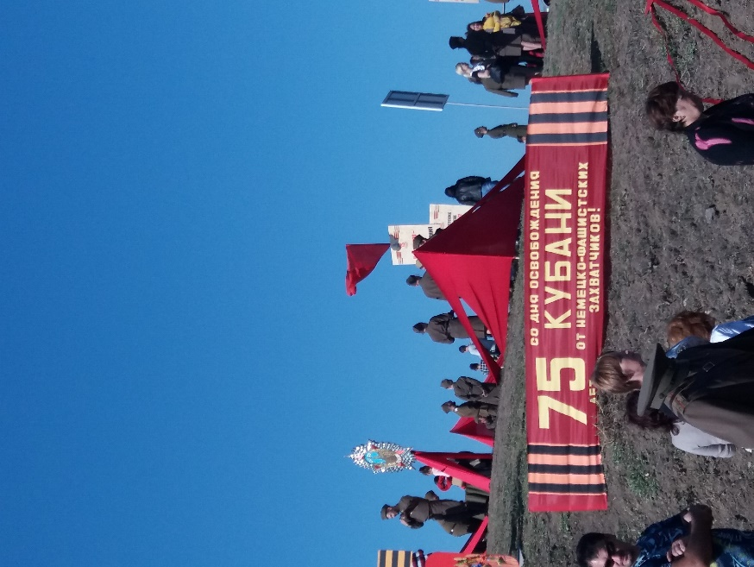
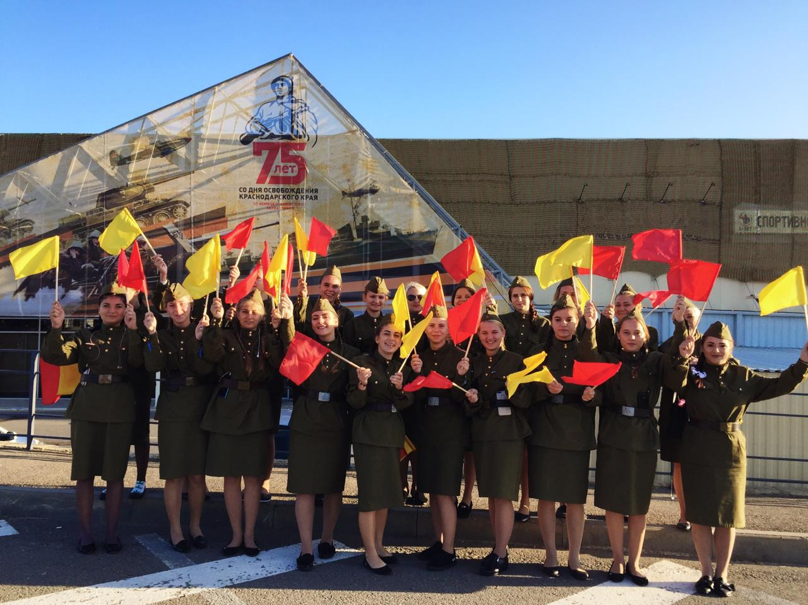
- девушки –регулировщицы;
75-ая годовщина освобождения Темрюкского района
"Девушки –регулировщицы"
- Массовое гуляние ко дню казачества «Гуляй, казак» - (концерт, песни, пляски, казачьи игры…);
- Посвящение в профессию «Есть много профессий»;
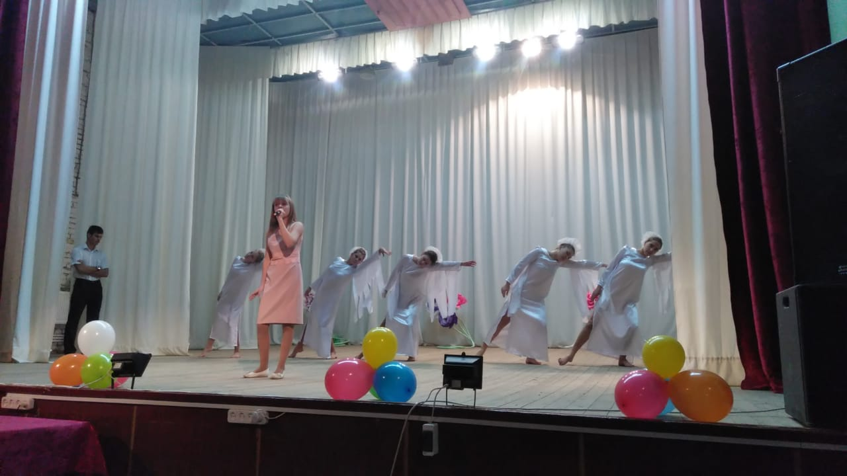
- Концерт, посвященный дню матери «Берегите своих матерей».
«Берегите своих матерей»
- Вечер – портрет «Парень из нашего посёлка» ко Дню героев Отечества;
- Представления для детей и взрослых «Новогодние приключения Хрюши».

СДК пос. Прогресс
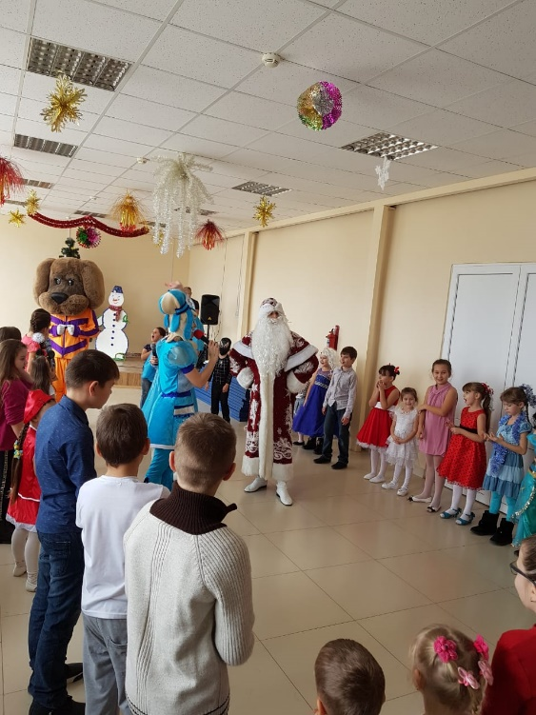
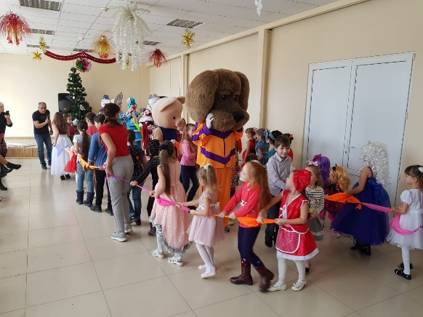
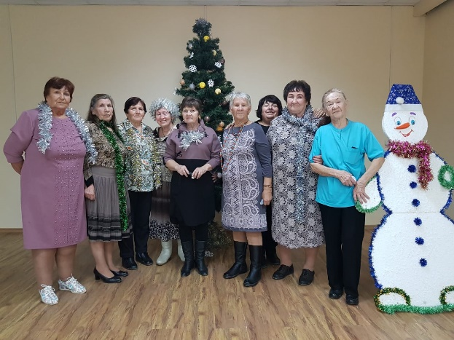
- Театрализованное представление «Чудеса под Новый год» (были приглашены аниматоры с развлекательной программой, с участием школьников с их мини-представлением);

- Музыкально-литературное, театрализованное представление «Часы 12 бьют…» (проведенные мероприятия были направлены на активизацию зрительной аудитории во всех возрастных категориях поселка Прогресс);
- Месячник по военно – патриотическому воспитанию молодежи «Мы помни о Вас…» открытие и закрытие (тематическо-игровые программы, огоньки в клубе «Любительского объединения», диспуты, конкурсы, викторины, выставки, «Мы юные тимуровцы»);
- Концерт «Мама, милая мама» (также были организованы огоньки в клубе «Любительские посиделки» с концертными номерами наших руководителей Скриниченко И. А., Талова Е. О., выставка под руководством Началовой А.В.)
- Районный фестиваль «Таманские звёздочки».
- Районный фестиваль «Таманская Весна» конкурсы: вокальное искусство, театральной искусство.
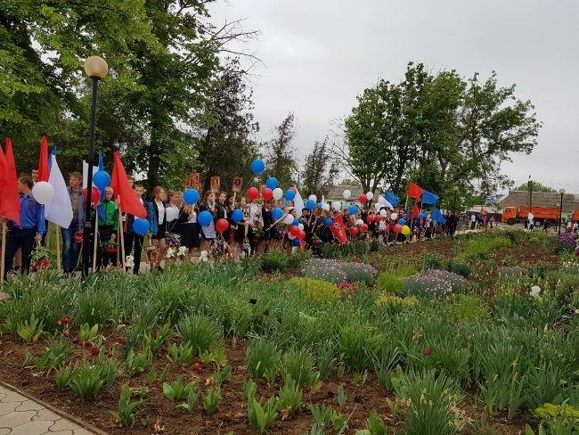
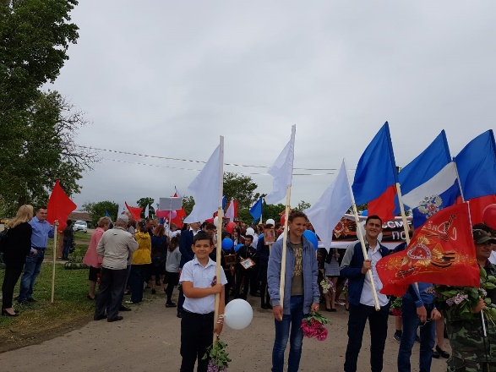
- В праздник «Мира и труда», майский праздники были проведены спортивные мероприятия (армреслинг, соревнования по теннису «Легкая ракетка» под руководством Козловой Е. В.)
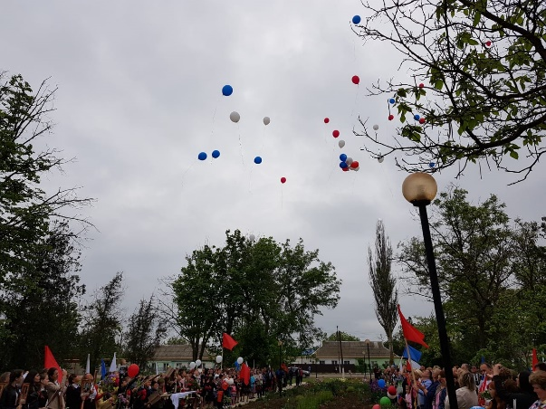
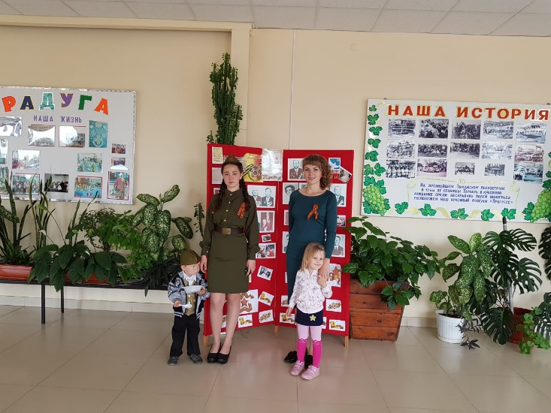
- Парад, посвященный Дню Победы, митинг у памятника Александра Мартыненко «Им вечная память…», тематический праздничный концерт 9 мая «Мы помним о Вас…», массовое гуляние «Полевая кухня», всероссийская акция «Бессмертный полк», просмотр фильма на большом экране;
- Театрализованное представление для детей «Лето, ах, лето!» (были приглашены аниматоры для развлечения детей, также ребята получили сладкий подарок в виде мороженого, благодаря нашей администрации);

- Работа летней дворовой площадки и досуговой комнаты в летний период;
- День России. «Мы с тобой Россия» - концерт, спортивные соревнования;
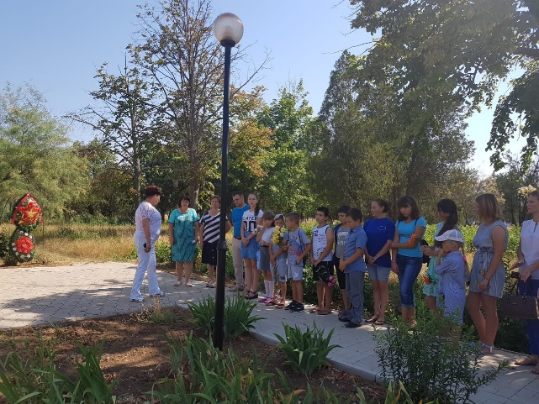
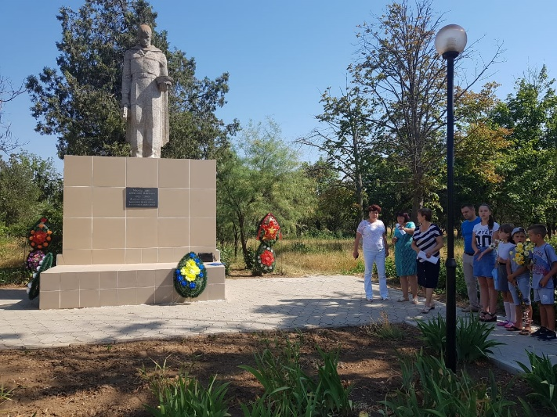
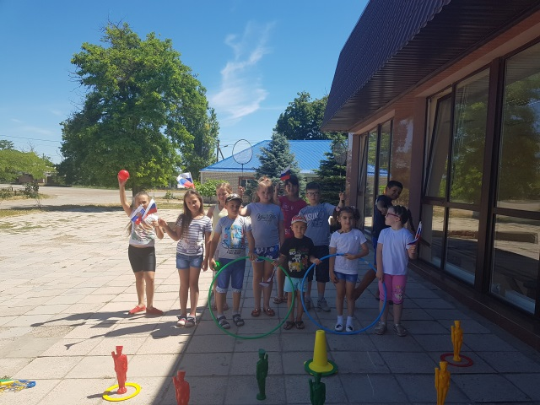
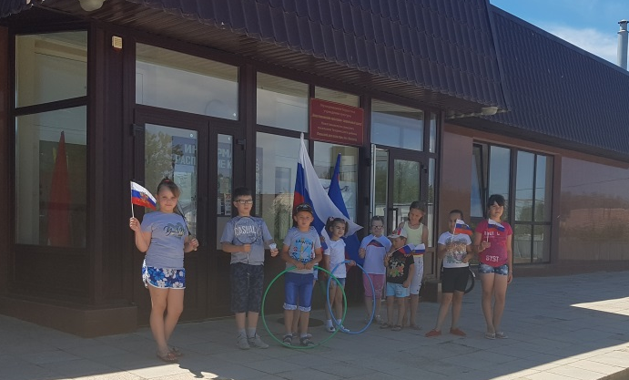
День памяти и скорби начала войны «22 июня ровно в 4 часа…» митинг и возложение венков;
Возложение венков
"День России"
"День России"
- Праздник ко дню физкультурника. Спортивные соревнования
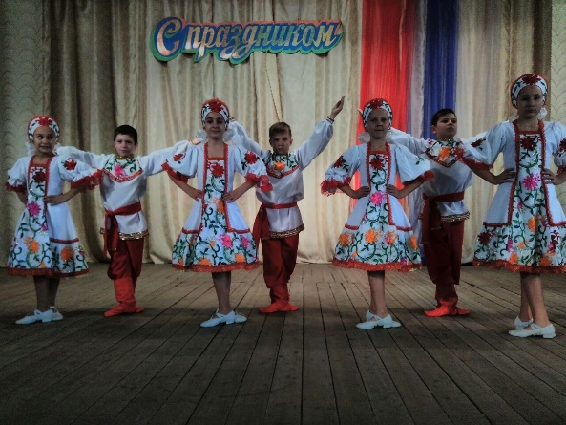
«Мы здоровая нация»;
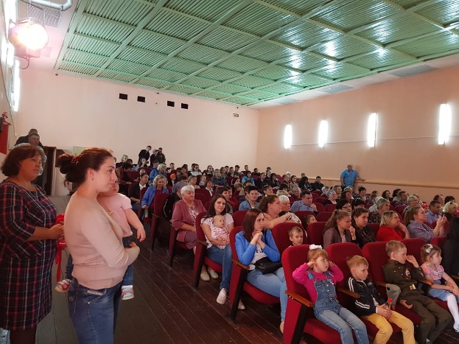
- Фестиваль «Казачок Кубани», который проходил в г. Славянск-на-Кубани;
"День народного единства"
- 25-ый Всероссийский фестиваль детского творчества «Казачок Тамани», концерт- отборочный тур;
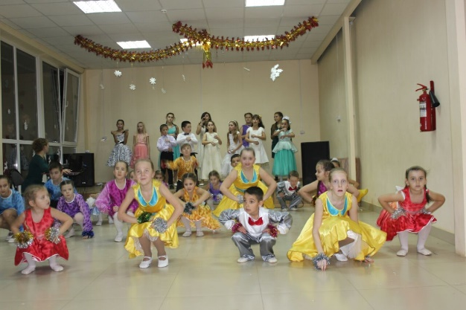
- Мероприятия, посвящённые освобождению посёлка Прогресс «Они сражались за Родину»;
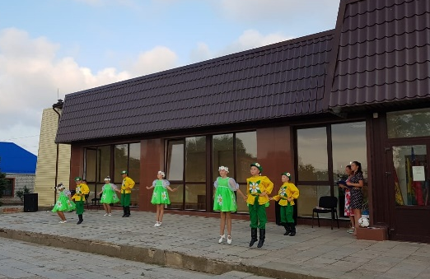
- 75-ая годовщина освобождения Темрюкского района «Память не стирается с годами»;
- Концерт, посвященный Дню народного единства, народное гулянье;
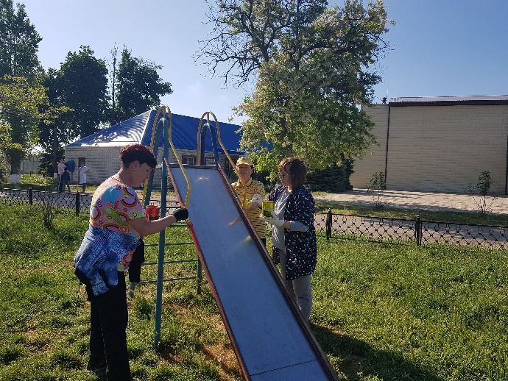
- Огонек-утренник, посвященный дню матери «Для милых мам».
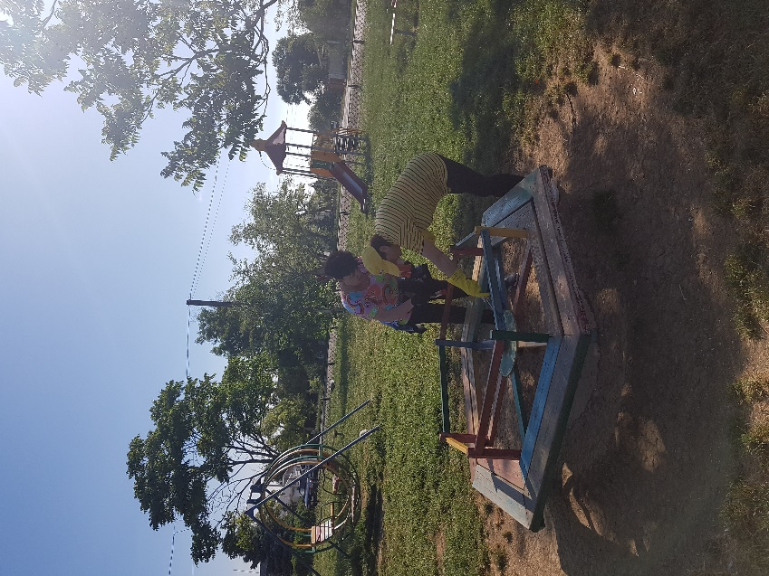
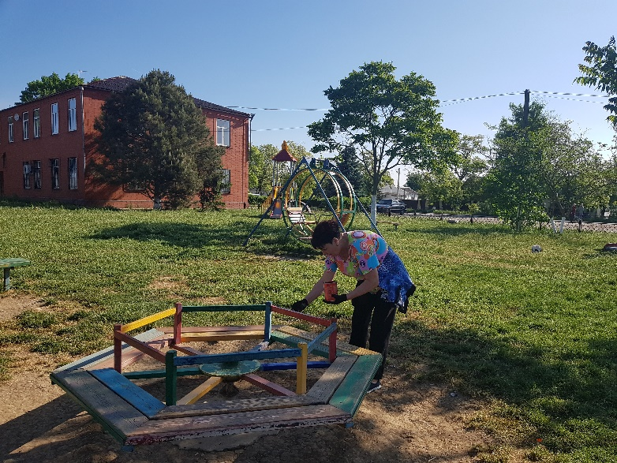
- Приведение в соответствующее с

- День Конституции – тематическая беседа и спортивные соревнования «Мы – здоровая нация»
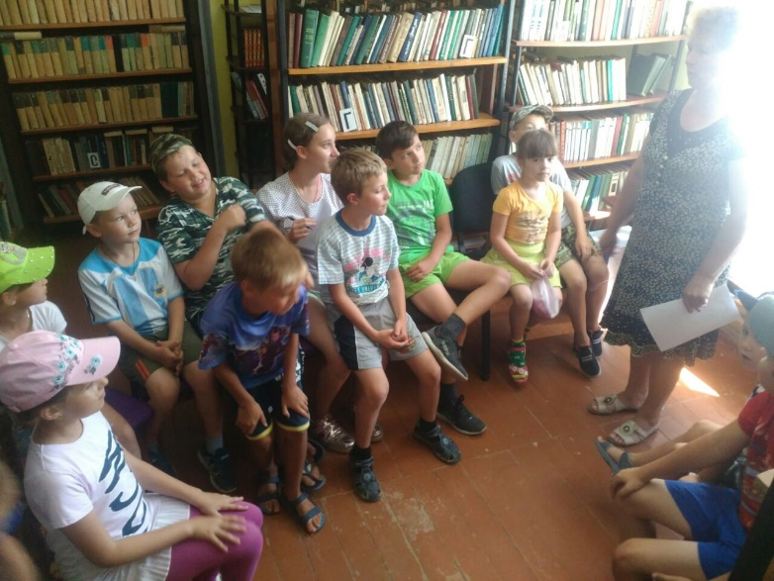

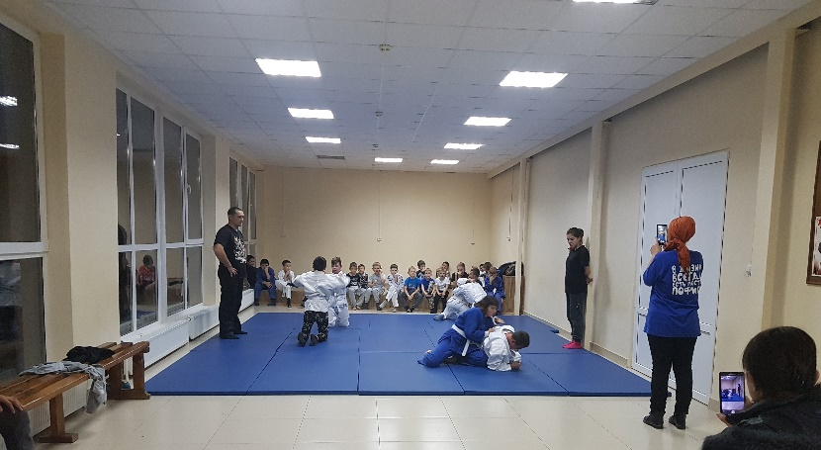
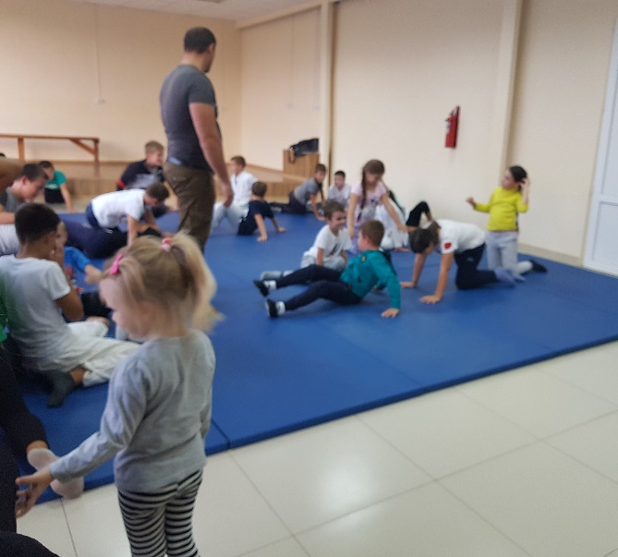

5.Какие мероприятия и формы использовались в 2018 году.
Проводились познавательно-развлекательные программы, беседы, конкурсные программы, раздача буклетов, акции, выставки народного творчества, конкурсы рисунков и поделок, выступление художественной самодеятельности в концертах (по месту и выездные), участие самодеятельности в районных и краевых праздниках и в поселении, спортивно-оздоровительных программ.
6. Работа по профилактике негативных явлений и пропаганде здорового образа жизни.

Для профилактики негативных явлений и пропаганды здорового образ жизни в рамках «Духовное и физическое оздоровление Тамани» на протяжении всего года с подростками, молодежью проводились разносторонняя работа. Это молодежные вечера, беседы, встречи за круглым столом, спортивные соревнования. За 2018 год было проведено:
СДК пос. Таманский: 48 мероприятий по профилактике здорового образа жизни, которые посетили 1 680 человек.
СДК пос. Прогресс: 48 мероприятий по профилактике наркомании и здоровый образ жизни, которые посетили 1911 человек. Большую помощь в организации этих мероприятий оказывали МБОУ ООШ № 26.
СДК пос. Веселовка: 48 мероприятий по профилактике наркомании и здоровый образ жизни, которые посетили 2 117 человек. Большую помощь в организации этих мероприятий оказывали ГБПО КК ПУ № 65, СОШ № 25, отдел молодёжи «Доверие» г. Темрюка.
7. Развитие народного творчества.
СДК пос. Таманский
В СДК пос. Таманский вели свою работу 14 клубных формирований: 10 кружков художественной самодеятельности и 4 клуба любительских объединений для детей и взрослых, в которых занимаются 209 человек. Каждый из этих коллективов свою деятельность показывал на различных смотрах и фестивалях:
районные- «Таманская музыкальная весна», «Таманские звездочки»;
краевые – «Казачок Кубани»;
всероссийский – «Казачок Тамани».
а) Диплом Лауреата в районном фестивали молодежного творчества «ПроДвижение» - хореографический ансамбль эстрадного танца «Джозетте Море» -руководитель Марина Сергеевна Вихор).
б) Диплом Iстепени на конкурсе «Вокальное искусство» в районном фестивале «Таманская музыкальная весна» - солистка Алина Мягкая (руководитель Валентина Николаевна Труфанова).
в) Диплом I степени на конкурсе «Вокальное искусство» в районном фестивале «Таманская музыкальная весна» вокальный ансамбль «Гармония» (руководитель Валентина Николаевна Труфанова).
г) Диплом Лауреата на конкурсе «Вокальное искусство» в районном фестивали «Таманская музыкальная весна»- Валентина Труфанова.
д) Диплом Лауреата в районном фестивали «Таманская музыкальная весна»-образцовый художественный ансамбль народного танца «Черноморочка»- руководитель Ирина Романовна Виноградова.
е) Диплом Лауреата в районном фестивали «Таманская музыкальная весна»-любительский театр «Маска» -руководитель Наталья Александровна Мягкая.
ё) Диплом Лауреата в районном фестивали «Таманская музыкальная весна»-инструментальный ансамбль «Талисман» -руководитель Тамара Николаевна Павловская.
ж) Памятная грамота районного фестиваля детского творчества «Таманские звездочки» вокальный ансамбль «Мальчишки» -руководитель Валентина Николаевна Труфанова.
з) Памятная грамота за успешное выступление в районном фестивале детского творчества «Таманские звездочки» получили солисты: Исаева Алена, Володько Диана, Албахтина Таня, Тарасюк Кристина, Лобачев Женя, Макарова Таисия, Илларионова Ярослава - руководитель Валентина Николаевна Труфанова.
и) Памятная грамота за успешное выступление в районном фестивале детского творчества «Таманские звездочки» получил младший состав образцовый художественный ансамбль народного танца «Черноморочка»- руководитель Ирина Романовна Виноградова
й) Памятная грамота за успешное выступление в районном фестивале детского творчества «Таманские звездочки» получил средний состав образцовый художественный ансамбль народного танца «Черноморочка»- руководитель Ирина Романовна Виноградова
к) Лауреат II степени на Всероссийском фестивале- конкурсе «Казачок Тамани» получил образцовый художественный ансамбль народного танца «Черноморочка»- руководитель Ирина Романовна Виноградова
л) Лауреат I степени на Всероссийском фестивале- конкурсе «Казачок Тамани» получил инструментальный ансамбль «Талисман» - руководитель Тамара Николаевна Павловская.
м) Лауреат III степени на Всероссийском фестивале- конкурсе «Казачок Тамани» получил вокальный ансамбль «Гармония»- руководитель Валентина Николаевна Труфанова
н) Лауреат III степени на Всероссийском фестивале- конкурсе «Казачок Тамани» получила Кристина Тарасюк- руководитель Валентина Николаевна Труфанова
о) Дипломантами II степени Всероссийском фестивале- конкурсе «Казачок Тамани» стали: Алина Мягкая, Ярослава Илларионова, Диана Володько, Таня Албахтина- руководитель Валентина Николаевна Труфанова
п) Дипломантами I степени Всероссийском фестивале- конкурсе «Казачок Тамани» стали: Алена Исаева, Александра Щербак, Анна Павлова- руководитель Валентина Николаевна Труфанова.
р) Диплом лауреата II степени XXVII краевого фестиваля детских фольклорных коллективов «Кубанский казачок» - образцовый хореографический ансамбль «Черноморочка» - руководитель Виноградова И.Р.
СДК пос. Веселовка
В СДК пос. Веселовка вели свою работу 10 клубных формирований: 7 кружков самодеятельности – 124 человека и 3 любительских объединения для детей и взрослых- 76 человек. Каждый из этих коллективов свою деятельность показывал на различных смотрах и фестивалях: «Таманские звёздочки», «Таманская весна», Всероссийский фестиваль творчества «Казачок Тамани»:
а). Диплом II степени в районом фестивале молодёжного творчества «ПроДвижение» - танцевальный коллектив «Мираж» (руководитель Зыкова Наталья Владимировна).
б). Диплом III степени на конкурсе «Вокальное искусство» в районном фестивале «Таманская Весна» - солист Рудченко Артём (руководитель Парфёнова Ирина Викторовна).
Диплом III степени на конкурсе «Вокальное искусство» в районном фестивале «Таманская Весна» - солистка Волотько Юлия (руководитель Парфёнова Ирина Викторовна).
в). Диплом I степени на конкурсе «Вокальное искусство» в районном фестивале «Таманская Весна» - солистка Парфёнова Ирина (руководитель Парфёнова Ирина Викторовна).
б). Фестиваль детского творчества «Таманские звёздочки» - Диплом лауреата - танцевального кружка «Казачата» (руководитель Зыкова Наталья Владимировна).
г). Фестиваль детского творчества «Таманские звёздочки» - Диплом лауреата - клуб любительского объединения «Оригами» (руководитель Галина Ивановна Шуклина).
д). Фестиваль детского творчества «Таманские звёздочки» - Диплом лауреата – солистка Иветта Свечкарёва цирковая студия «Движение» (руководитель Ксёнзова Эльмира Сейдаметовна).
е). Фестиваль детского творчества «Таманские звёздочки» - памятная грамота за активное участие и успешное выступление солистку Кравченко Косте вокальной группы «Калейдоскоп» (руководитель Парфёнова Ирина Викторовна).
ж). Фестиваль детского творчества «Таманские звёздочки» - памятная грамота за успешное участие и выступление циркового кружка «Движение» (руководитель Ксёнзова Эльмира Сейдаметовна);
з). Фестиваль детского творчества «Таманские звёздочки» - Диплом лауреата – солистка Бордиенко Ирина (руководитель Парфёнова Ирина Викторовна).
к). Фестиваль детского творчества «Таманские звёздочки» - памятная грамота за успешное участие выступление Кирпичева Лиза (руководитель Парфёнова Ирина Викторовна).
л). Фестиваль детского творчества «Таманские звёздочки» - памятная грамота за успешное участие выступление Севастьянова Катя (руководитель Парфёнова Ирина Викторовна).
м). Диплом лауреата I степени в конкурсе «Казачьему роду нет переводу»- XV Российский фестиваль народного творчества – конкурс «Казачок Тамани» - ансамбль ложкарей «Шалунишки» (руководитель Парфёнова Ирина Викторовна).
н). Диплом лауреата I степени в конкурсе «Казачьему роду нет переводу»- XIV Российский фестиваль народного творчества – конкурс «Казачок Тамани» - дуэт «Надежда» (руководитель Парфёнова Ирина Викторовна).
о). Диплом лауреата III степени в конкурсе «Казачьему роду нет переводу»- XIV Российский фестиваль народного творчества – конкурс «Казачок Тамани» - солист Кравченко Денис (руководитель Парфёнова Ирина Викторовна).
СДК пос. Прогресс
В СДК пос. Прогресс вели свою работу 9 клубных формирований: 8 кружков самодеятельности – 99 человек и 1 любительское объединение для взрослых- 28 человек. Каждый из этих коллективов свою деятельность показывал на различных смотрах и фестивалях: «Таманские звёздочки», «Таманская весна», Всероссийский фестиваль творчества «Казачок Тамани»:
1) Диплом Лауреата I степени на конкурсе «Вокальное искусство» в районном фестивале «Таманская музыкальная Весна» - солистка Е. О. Талова
Диплом Лауреата III степени на конкурсе «Театрализованное представление» в районном фестивале «Таманская музыкальная Весна» - Чтец Нечепуренко О. С. (руководитель Дзюбник Е. С.).
2) Лауреата I степени на фестивале детского творчества «Таманские звёздочки» - средняя танцевальная группа «Улыбка»; (руководитель Скриниченко И. А.)
Лауреата I степени - младшая танцевальная группа «Улыбка» (руководитель Скриниченко И. А.);
Лауреата I степени вокальная группа «Голоса детства» (руководитель Талова Е.О. );
Лауреата I степени - солист Саламаха С. (руководитель Талова Е.О.);
Лауреата I степени -декоративно-прикладное творчество «Папье-маше» (руководитель Началова А. В.);
Лауреата I степени - Юный чтец Началова А. (руководитель Дзюбник Е. С.)
3) Лауреата I степени в конкурсе «Казачьему роду нет переводу»- XV Российский фестиваль народного творчества – конкурс «Казачок Тамани» - средняя танцевальная группа «Улыбка» (руководитель Скриниченко И. А.);
Лауреата III степени в конкурсе «Казачьему роду нет переводу»- XV Российский фестиваль народного творчества – конкурс «Казачок Тамани» - солист Талова Е. О.;
Лауреата III степени в конкурсе «Казачьему роду нет переводу»- XV Российский фестиваль народного творчества – конкурс «Казачок Тамани» - солист Саламаха С. (руководитель Талова Е. О.)
4)Диплом III степени XXVII краевого фестиваля детских фольклорных коллективов «Кубанский казачок» - танцевальный коллектив «Улыбка» - руководитель Скриниченко И.А.
8.Взаимодействие другими организациями и учреждениями.
МБУК «Новотаманский КСЦ» участвует во всех районных, краевых мероприятиях. Тесно сотрудничает со МБОУ СОШ №16, ПУ № 65, СОШ № 25, МБОУ ООШ №26, Советом ветеранов, отделом молодёжи г. Темрюка, проводим все значимые мероприятия, оказываем помощь для развития культурно-социального кругозора, а также ведём развивающее - просветительскую деятельность с детской категорией.
9. Цифровые показатели деятельности за 2018 год
СДК пос. Веселовка
I. Всего формирований – 10 / 200 чел.
1. Детская вокальная группа «Калейдоскоп»
2. Вокальная группа «Надежда» (взрослые)
3.Танцевальный кружок «Вдохновение» (средняя группа)
4. Танцевальный кружок «Казачата» (младшая группа)
5. Танцевальный кружок «Мираж» (взрослый)
6. Цирковой кружок «Движение»
7. Клуб любителей «Быстрая ракетка»
8. Клуб «Оригами»
9. Любительское объединение «За чашкой чая»
10.Любительское объединение «Здоровье»

II. Культурно – досуговая деятельность:
Всего проведено мероприятий – 339;
Для детей до 14 лет – 144 мероприятия.
Для молодёжи до 35 лет – 122 мероприятия.

III. Кадры.
1.Число работников – 10 чел.
2.Специалистов по культурно – досуговой деятельности – 5 чел.
3.С высшим образованием – 2 чел.
4.Со средне – специальным образованием – 3 чел.

СДК пос. Таманский

I.Культурно- досуговая деятельность:
Всего проведено мероприятий - 313
Для детей до 14 лет- 88 мероприятий.
Для молодежи до 35 лет – 73 мероприятия.

II. Кадры:
Число работников: -19 чел.
Специалистов по культурно- досуговой деятельности- 7 чел.
С высшим образованием -2 чел.
Со средне- специальным – 6 чел.

III. Количества платных услуг:
- тренажерный зал -1.

СДК пос. Прогресс
I. Всего формирований – 9 / 99 чел.

1. Детская вокальная группа «Голоса детства»
2. Вокальная группа «Трио»
3. Вокальная группа «Квартет»
4. Танцевальный кружок «Улыбка» (средняя группа)
5. Танцевальный кружок «Улыбка» (младшая группа)
6. Танцевальный кружок «Малыши» (младшая группа)
7. Декоративно-прикладное творчество «Папье-маше
8. Театрализованная студия «Юный чтец»
9. Любительское объединение «Посиделки»
10.Любительское объединение «Легкая ракетка» (руководитель в декретном отпуске)

II. Культурно – досуговая деятельность:
Всего проведено мероприятий – 150;
Для детей до 14 лет – 120 мероприятия.
Для молодёжи до 35 лет – 30 мероприятия.

III. Кадры.
1.Число работников – 10 чел.
2.Специалистов по культурно – досуговой деятельности – 3 чел.
3.С высшим образованием – 1 чел.
4.Со средне – специальным образованием – 2 чел.

10. Участие в творческих мероприятиях коллективов художественной самодеятельности:
-районный фестиваль детского творчества «Таманские звездочки»;
-районный фестиваль народного творчества «Таманская музыкальная весна»;
-краевой фестиваль-конкурс «Казачок Кубани»;
-Всероссийский фестиваль –конкурс «Казачок Тамани»;
- международный фестиваль «Ночные волки»;
-краевой этнографический комплекс «Атамань»;
- районное мероприятие «75-ая годовщина освобождения Таманского полуострова от немецко-фашистских захватчиков»;
- районный фестиваль виноградарство и виноделия «Таманская Лоза».
11. Молодежь и спорт
Молодежь Новотаманского сельского поселения активно участвовала в районных, краевых и всероссийских творческих и спортивных проектах. Открыл 2018 год месячник оборонно-массовой и военно-патриотической работы «Овеяна славой, родная Кубань!». В течение всего месячника были организованы спортивные соревнования, круглые столы, диспуты, встречи с ветеранами, конкурсы. Учащиеся ПУ № 65 КК приняли активное участие в районном фестивале героико-патриотической песни «Пою, мое Отечество!».
В феврале 2018 года были организованы экскурсии на пограничную заставу, где ребят посвятили в тонкости профессии военнослужащих РФ.
Молодежь активно участвовала в спартакиаде трудящихся «За единую, здоровую Тамань!», а также в сельских играх, проводимых муниципальным образованием Темрюкский район.
В марте 2018 года на выборах президента РФ молодежь Новотаманского сельского поселения не только активно приняла участие, но и оказала волонтерскую помощь в организации выборов.
Апрель и начало мая 2018 года проведена акция «Георгиевская лента»- раздача Георгиевской ленты, сбор пожертвований, «Согреем, сердца ветеранов»-поздравления ветеранов на дому. Молодежь активно приняла участие в праздничных мероприятиях посвященных Дню Победы.
Весь летних период на базах СДК поселков Таманский, Прогресс, Веселовка были организованы молодежные дворовые площадки, где была организована досуговая и спортивная деятельность. Совместно с отделом по делам молодежи муниципального образования Темрюкский район и ЦЗН было временно трудоустроено 5 человек. День молодежи был проведен в пос. Прогресс.
Юношеская команда «Черноморец» в соревнования по мини -футболу, заняла 1 место на Кубок главы Таманского сельского поселения, а также 3 место в районном этапе по мини -футболу на Кубок Губернатора Краснодарского края. Молодежь активно участвовала в межпоселенческих соревнованиях по мини - футболу организованных депутатами Новотаманского сельского поселения и депутатами муниципального образования Темрюкский район.
Молодежь Новотаманского сельского поселения активно принимала участие в районных и краевых фестивалях, проводимых в этнографическом комплексе «Атамань», а также в юбилейном 25 Всероссийском фестивале-конкурсе «Казачок Тамани», где молодежь не только оказала волонтерскую помощь, но и проявила творческий потенциал в участии в фестивале.
Активное участие молодежь приняла в организации проведения мероприятий, посвященных освобождению Таманского полуострова от немецко-фашистских захватчиков, организованных в г. Темрюке.
Весь год велась работа по следующим направлениям:
- профилактика асоциальных явлений,
- профилактика безнадзорности, индивидуальная профилактическая работа правонарушений несовершеннолетних,
- интеллектуальное развитие молодежи,
- профилактика экстремистской деятельности,
- волонтерская деятельность,
- гражданско-патриотическое воспитание молодежи,
- духовно-нравственное воспитание молодежи.

Информация по проведенным ремонтным работам в 2018 году
- «Текущий ремонт кровли СДК пос. Таманский» контракт от 02.07.2018 № 0318300189318000007-0061850-02 на сумму 1 637 263,00 рублей.
- «Электроснабжение СДК Таманский» контракт от 03.07.2018 № 0318300189318000005-0061850-02 на сумму 1 655 754,53 рублей.
- «Замена витражей в СДК пос. Таманский» контракт от 09.08.2018 № 0318300189318000008-0061850-02 на сумму 950 441,71 рублей.

Информация по материально-техническому оснащению учреждения в 2018 году
- «Костюмы» контракт № 02.01-45/35 от 05.07.2018 на сумму 145 800,00 рублей.
- «Подсветка для сцены СДК п. Таманский» контракт № 02.01-45/55 от 01.10.2018 на сумму 236 664,74 рублей.

Директор МБУК «Новотаманский КСЦ» Л.А. Козлова

